[Fecha]

Nombre: Nuria Pacheco Sánchez Grupo: A

Dni:71703313-P

JUEGO: CATS AND BIRDS

# Introducción

El juego que he elegido para implementar es el de cats and birds.

En las siguientes páginas explicaré como he implementado las diferentes partes del juego es decir, los diferentes salas , objetos ,etc .. que he hecho en este.

Por último se podrá ver en funcionamiento a este mismo mediante un video.

# Creación de Sprite

En primer lugar lo primero que haremos es cargar todas las imágenes que componen los diferentes objetos de nuestro juego .En gamemaker esto se denomina Sprite.

Algunos de estos Sprite pueden contener más de una subimagen, estas se cargaran en el mismo Sprite.

En cuanto a las catapultas se cargaran en diferentes Sprites.

Esto serán nuestros diferentes sprites:

* Spr_tilde:sprTitle0.png
* Spr_inicio:sprite0_0.png
* Spr_pidgeon:sprPidgeon_0.png,sprPidgeon_1.png.
* Spr_block:sprBlock_0.png,sprBlock_1.png,sprBlock_2.png
* Spr_blockglass:sprBlockGlass_0.png,sprBlockGlass_1.png,sprBlokGlass2.png
* Spr_slingshot:sprSlingshot_0.png
* Spr_Slingshot1:sprSlingshot_1.png
* Spr_cat_Idle : sprCatIdle_0.png, sprCatIdle_1.png.
* Spr_catpultBack: prCatapultBack_0.png.
* Spr_CapultFront: sprCatapultFront_0.png.
* Spr_cat:sprCat_0.png,sprCat_1.png,sprCat_2.png
* Spr_cat_black:sprCatBlack_0.png,sprCatBlack_1.png,sprCatBlack2.png
* Spr_cat_Idle_black:sprCatIdleBlack_0.png,sprCatIdleBlack_1.png
* Spr_cat_Hit: sprCatHit_0.png
* Spr_floor: sprFloor_0.png.
* Spr_block_Glass:
* Spr_life:spr_life_0.png
* Spr_recargar:sprButRestart.png
* Spr_end:sprEnd.png
* Spr_cat_Hit_black:sprCatHitBlack.png
* Spr_Hblock:sprVblock_0.png,sprVblock_1.png,sprVblock_2.png

Para crear un Sprite , vamos a la opción del menú superior de la pantalla Resources(Figura1) y en este se desplegaran diferentes opciones le damos a la opción Create Sprite.



**Figura1: Menú superior Gamemaker**

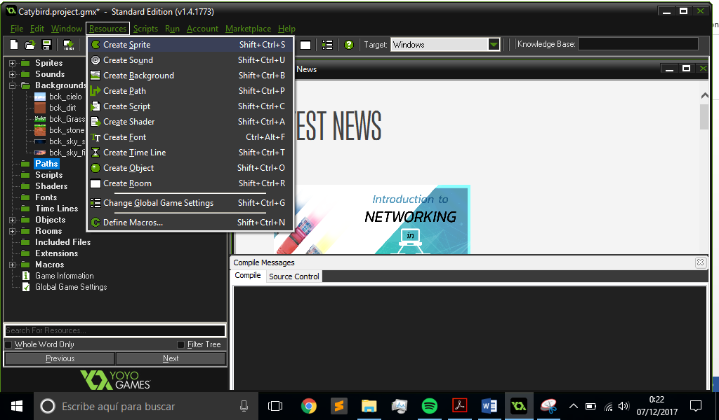

**Figura2: Submenú Resources**

Nos saldrán la siguiente ventana al dar Create Sprite. Le daremos al botón LoadSprite (circulo azul) donde nos saldrán una Ventana subyacente y buscamos por nuestro ordenador las diferentes imágenes .

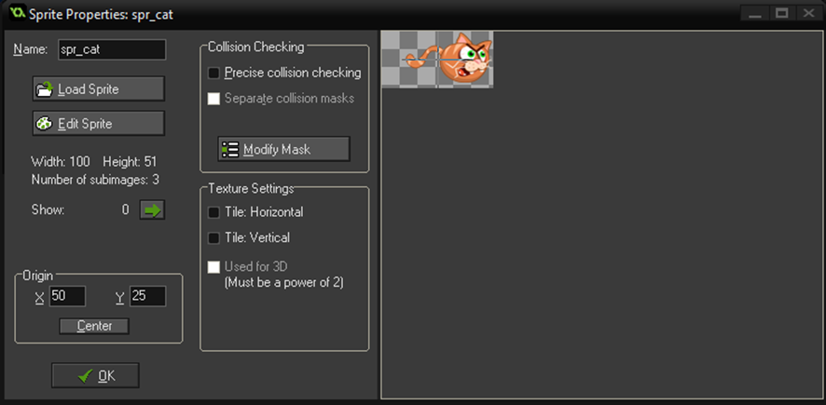

**Figura3: Ventana Crear Sprite**

Todos estos Sprites hay que centrarlos en con el botón Center , como podemos ver en la figura1 en el círculo rojo , menos al Sprite que le hemos denominado floor

Tendremos los siguientes Sprites (como podemos ver en nuestra Figura2) en el apartado Sprite de nuestro programa Gamemaker.

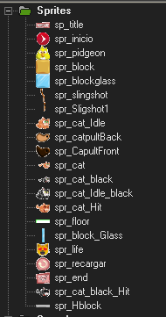

**Figura4: Sprites de nuestro Juego**

# SONIDO

Ahora vamos a pasar a cargar los sonidos que contendrán en juego por ejemplo el sonido de romperér la torre del cristal cuando le da el gato o el sonido del pájaro cuando es golpeado por el gato.

Para eso vamos a Resources y en la opción de Create Sound como hemos visto en el punto anterior, y nos saldrá la siguiente pantalla figura5.

En este le damos al botón que tiene forma de carpeta (rodeado con un círculo rojo )y nos saldrá el menú subyacente y buscamos en nuestro ordenador donde tenemos almacenados los diferentes sonidos.

Que en nuestro caso serán los siguientes:

* Snd_Bird:snd_bird.waw
* Snd_CatIdle1:snd_CatIdel1.waw
* Snd_CatLauch:snd_CatLauch.waw
* Snd_game_over:snd_game_over.waw
* Snd_Glass:snd_Glass.waw
* Snd_ImpactGlass:snd_ImpactGlass.waw
* Snd_RockImpact:snd_RockImpact.waw
* Snd_woodImpact:snd_WoodImpact.waw

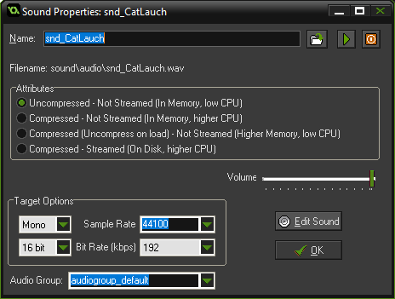

**Figura5: Create Sound Panel**

En la carpeta Sound de Game maker nos aparecerá los diferente sonido , que en nuestro caso serán los siguientes.

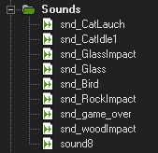

**Figura6: Sonidos del Juego**

# Background

Este apartado cargaremos las imágenes que van a componer el fondo de nuestras salas.

Para ello iremos a Resources y le damos en la opción Create background , y nos saldrá la siguiente ventana de la figura7 , en esta le daremos al botón LoadBackground(redondel rojo),donde nos aparecerá una ventana subyacente y buscaremos en nuestro ordenador las imágenes que compondrán nuestros fondos de sala

En nuestro caso serán las siguiente imágenes :

* bck_cielo:bck_cielo.png
* bck_dirt:bck_dirt.png
* bck_Grass:bck_Grass.png
* bck_sky_fire:bck_sky_fire.png
* bck_sky_stars:bck_sky_stars.png
* bck_stone:bck_stone.png

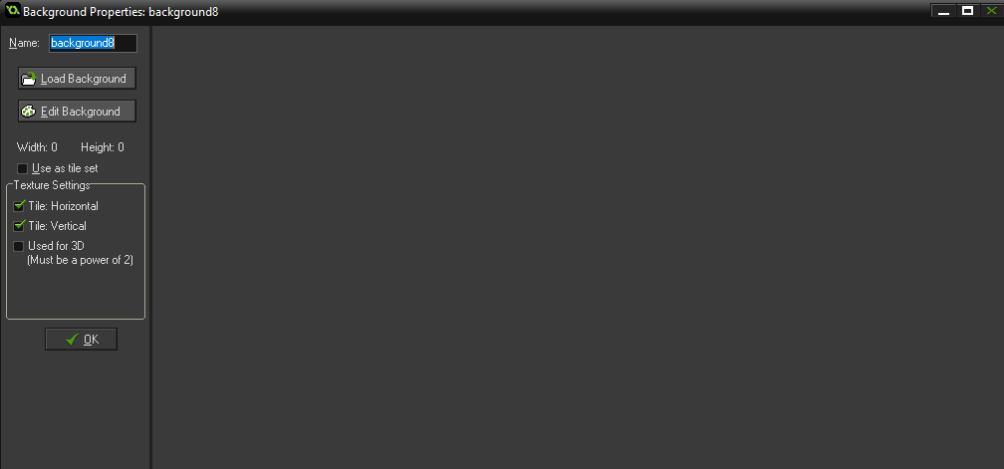

**Figura7: Ventana Crear Background**

Estos serán nuestros background en el juego.

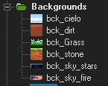

**Figura8: Background del Juego**

# ROOMS DEL JUEGO

Ahora vamos a pasar a configurar las diferentes escenas que tendrá nuestro juego. Para ello iremos como anteriormente al *Resources* y en el submenú que se nos despliega damos a la opción *Create Room*, nos saldrá la siguiente pantalla de la figura9

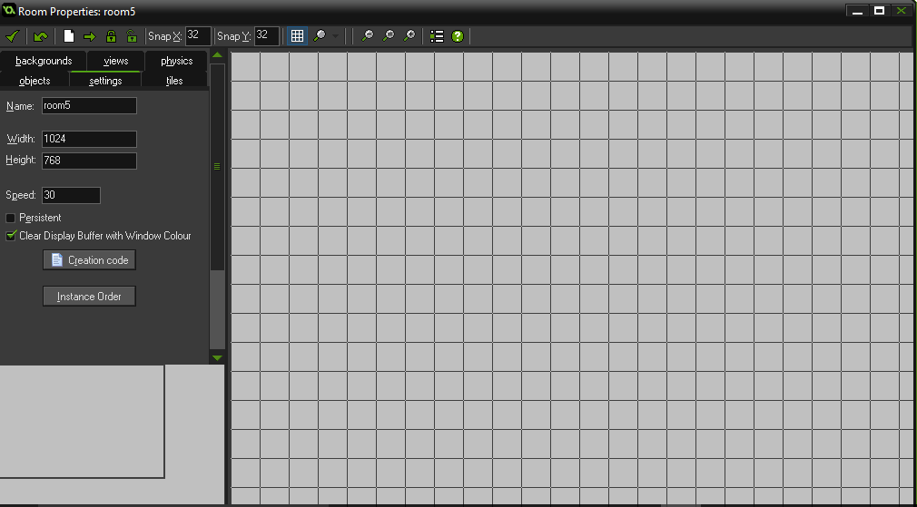

**Figura 9: Pantalla Escena**

Vamos a comenzar creando la primera Escena que es la que denominaremos *rm_Inicial*

En esta escena , en la parte de *Settings* le daremos el nombre rm_Inicial , El valor del ancho , que sera de 2048 , de altura 1024 y con un *speed* de 30 , como podemos ver en la figura 10

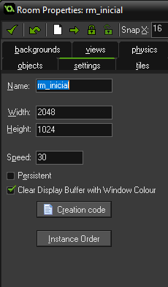

**Figura10 : Especificaciones de la escena**

Estas especificaciones serán las mismas para las demás escenas , solo que en los nombres serán rm_nivel0,rm_highscore.

En cuanto a las rm_nivel1 y rm_nivel2 la anchura será 1860.

A continuación, iremos a la pestaña de Background.

Vamos a explicar el primer backgroundo0 de la escena rm_nivel0 .

Lo primero que hacemos en la escena es cargar las 4 imágenes de fondo (bck_cielo.png,bck_dirt.png,bck_grass.png y bck_stone), para la rm_nivel1 se carga bck_sky_fire como el background0 y en la sala rm_nivel2 se carga bck_sky_stars como el background0, con las tres últimos fondos anteriores comentados.

En primer lugar establecemos en background0 el bck_sky . Luego ponemos el valor de Y a 176 y en X a 0 , para que empiece a pintar , para que se reproduzca de forma horizontal, dejamos activado el Tiles Hor, como podemos ver en la figura11.

También establecemos el valor del fondo para que coincida con el color de la imagen del background0, de la figura 12

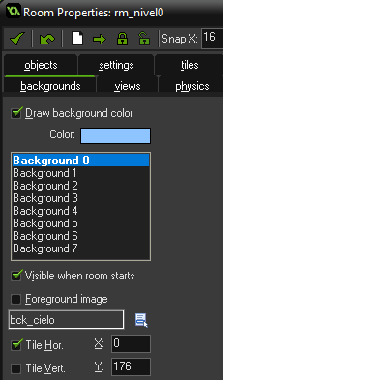 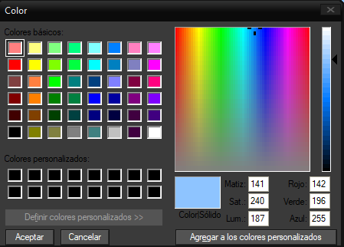

**Figura12: Color de fondo**

**Figura11: Configuración de background0**

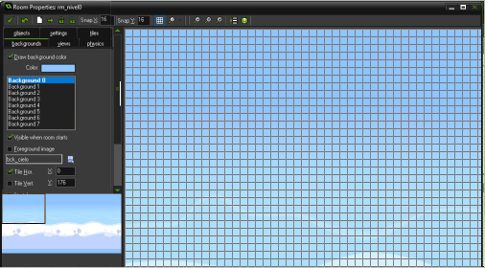

**Figura13: Configuración final del primer background0**

En la sala rm_nivel1 el background0 será las imagen bck_sky_fire y el color de fondo se establecerá en un color parecido a la imagen bck_sky_fire, como se puede observar en las siguientes figuras.

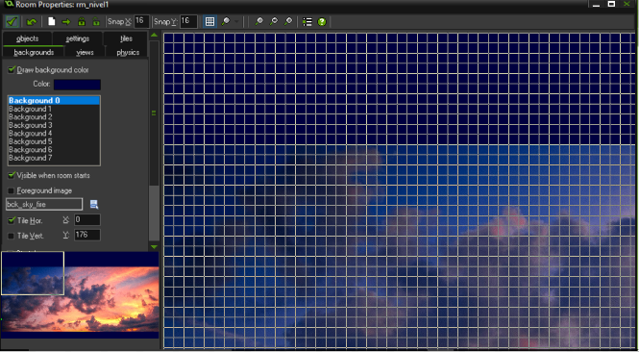

**Figura14: Configuración final de rm_nivel1 del background0**

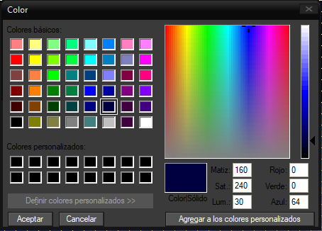

**Figura15: Color de fondo de la rm_nivel1**

Y en la sala rm_nivel2 el background0 será bck_sky_stars y el color de fondo se establecerá de un color parecido a la imagen bck_sky_stars, como se verá en las siguientes figuras

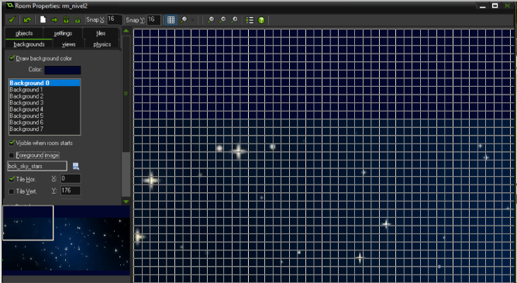

**Figura16: Configuración final de rm_nivel2 del background0**

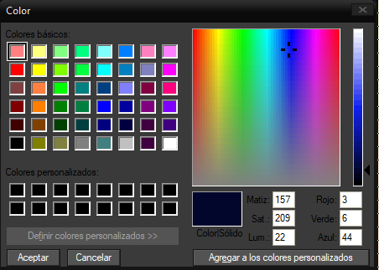

**Figura17: Color de fondo de la rm_nivel2**

Ahora pasaremos a la siguientes configuraciones de los distintos backgrounds , se explicara el nivel0 , ya que en las demás salas son iguales.

El background1 cargamos la imagen bck_Grass , establecemos el valor de Y en 726 y el valor de X en 0 , para que se reproduzca horizontalmente también dejamos activado Tile Hor.

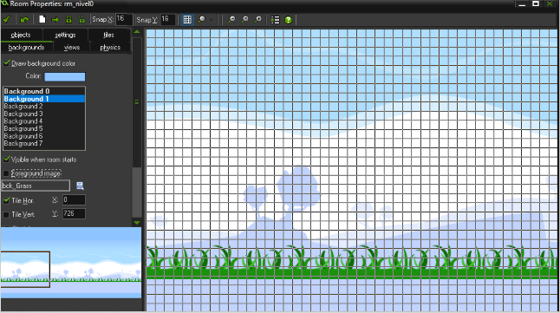

**Figura 18: Configuración del background1**

En el background2 cargamos la imagen bck_stone, establecemos el valor de Y en 768 y el valor de X en 0 , dejamos que se reproduzca horizontalmente por eso dejamos activado Tile Hor.

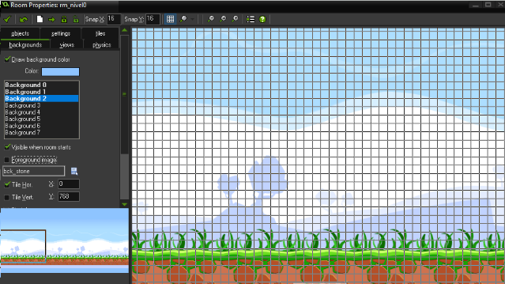

**Figura 19: Configuración del background2**

En el background3 cargamos la ultima imagen bck_dirt , establecemos los valores en Y de 896 y en X de 0 , también ponemos que se nos reproduzca horizontalmente ,para eso dejamos activados Tile Hor.

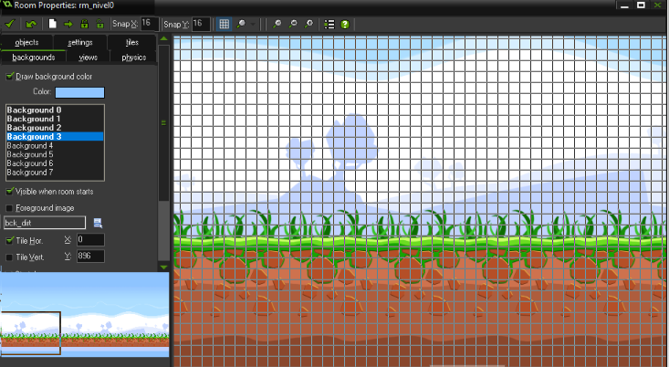

**Figura 20: Configuración del background3**

El siguiente paso que vamos hacer es activarles las físicas a las escenas rm_nivel0,rm_nivel1 y rm_nivel2 . Para ello vamos a la pestaña ***Physics***  y activamos ***Room is Physics World***, como podemos ver en la figura.

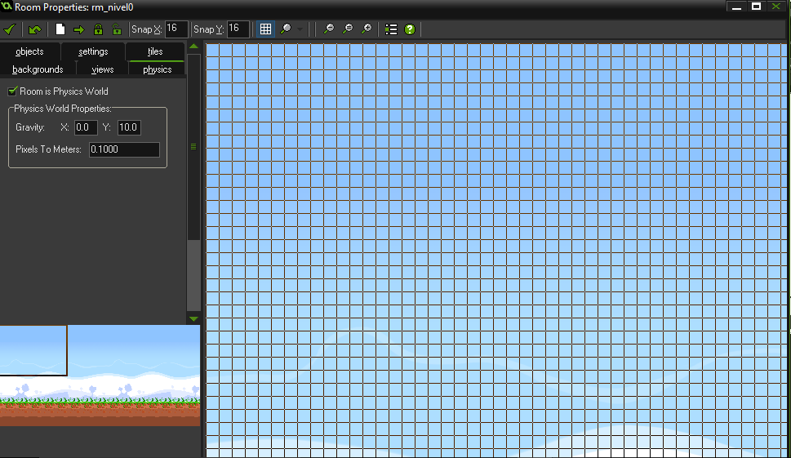

**Figura 21: Activación de la *Physics* en las escenas**

# OBJETOS DEL JUEGO

Para crear un objeto en *Gamemaker* iremos también al menú ***Resources*** y en el submenú que nos aparece le damos a la opción ***Create Object*** y nos saldrá la siguiente pantalla (figura 22).

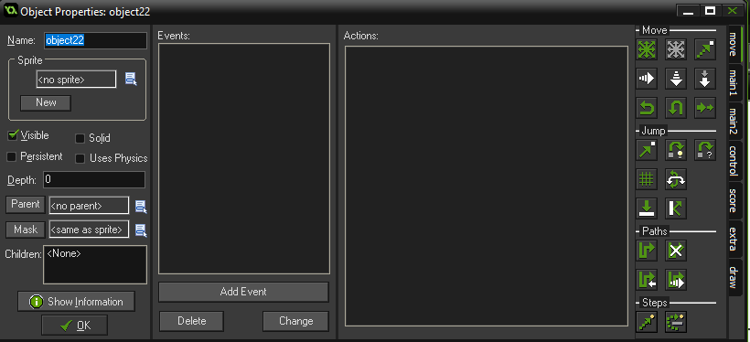

**Figura22: Pantalla de Creación de Objeto**

## Objetos de la Escena Inicial.

Los objetos que encontramos en esta escena son los siguientes.

### Obj_Inicio.

Este objeto lo usaremos como un botón, que nos llevara a la primera escena del juego .

Vamos a Resources de nuevo y le damos a Create Object, nos sale la pantalla de la figura22.

A este objeto lo denominados obj_inicio , y le asignamos el sprite spr_inicio que hemos cargado anteriormente.

Este objeto lo ponemos ***Visible,*** como podemos ver en la figura23***.***

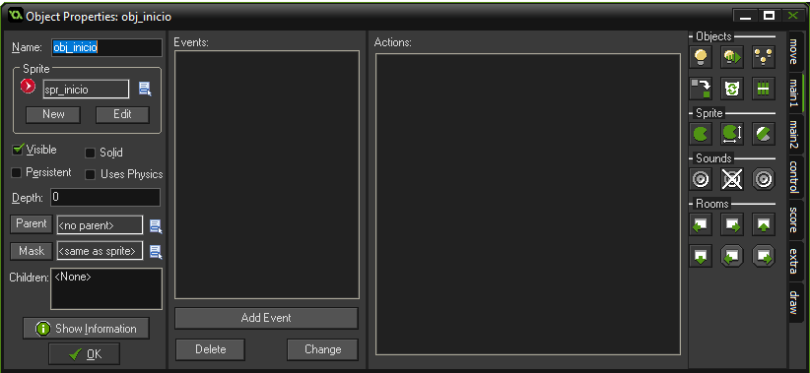

**Figura 23: Objeto Inicio configuración**

A este objeto va asociado el siguiente Evento.

Le damos al botón de Add Event que en la siguiente figura está marcado en rojo en la figura24 , luego nos aparecerá un menú, le damos en el evento Ratón que está marcado de azul en la siguiente figura24, donde se desplegara un submenú , en este Elegimos el evento ***Left pressed*** figura25

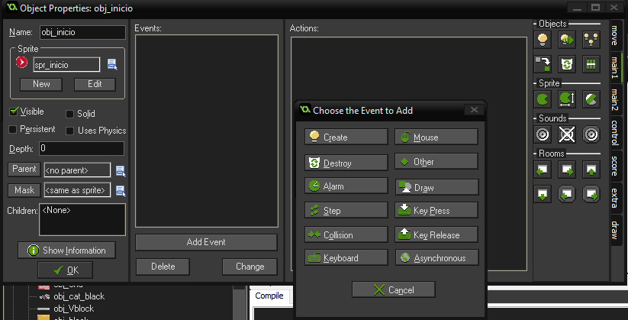

**Figura 24: Añadiendo el tipo Evento**

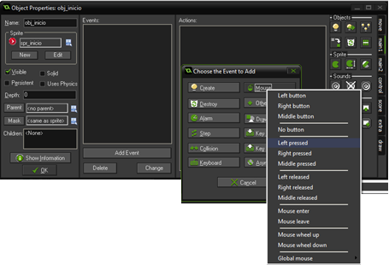

**Figura25: Tipo de Evento de Ratón**

Cuando ya tenemos el evento ***Left Pressed*** puesto en la pantalla del objeto , en la parte derecha encontramos una pestañas, vamos al que pone ***main1*** que está rodeado de color amarillo en la figura 26 , en la parte de abajo que pone ***Rooms*** seleccionamos el que pone ***Different Rooms*** que también se encuentra rodeado en la figura 26 de color rojo .

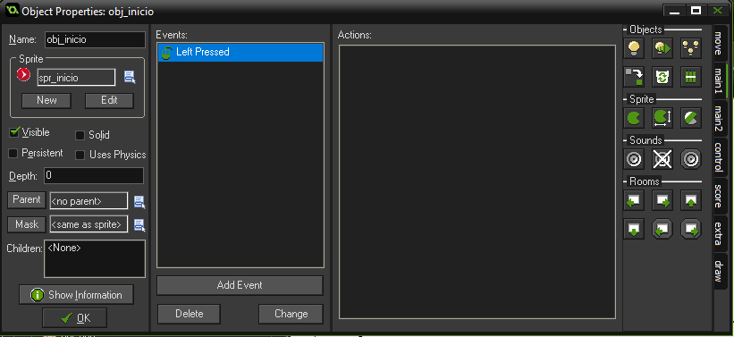

**Figura26: Configuración de la Acción del Evento**

Cuando arrastramos la acción a la pantalla de **Actions** , se nos desplegara la siguiente ventana que se puede ver en la figura 27.

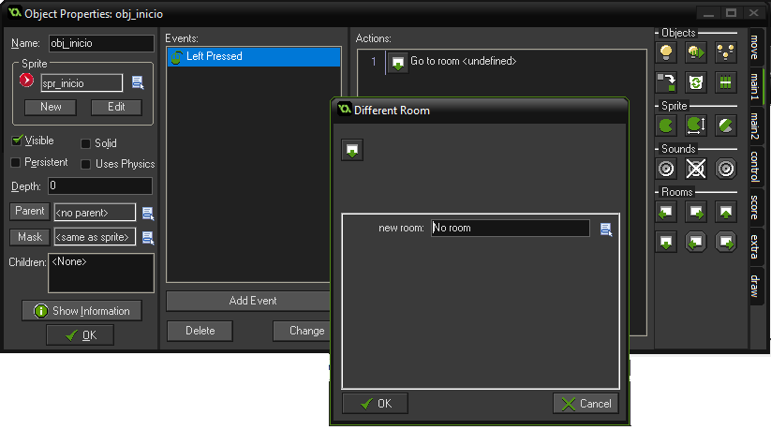

**Figura27: Pantalla de Different Rooms**

Le damos a la pestañita que esta está rodeada en la figura27 de color rojo y se nos despliega el siguiente menú (como podemos observar en la figura 28 ), elegimos el que pone rm_nivel0 rodeado de naranja en la figura28.

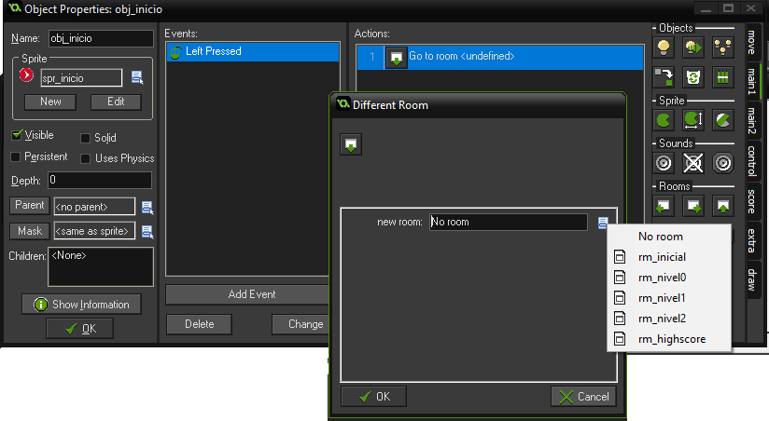

**Figura28: Sala a la que dirige la acción Different Room**

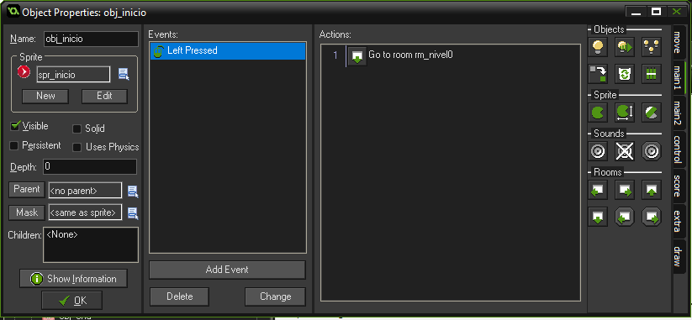

**Figura29 : Objeto Final Obj_Inicio**

## Obj_Title

Este objeto solo usaremos para poner el nombre al juego en el principio.

Vamos de nuevo a Resources y damos a Create Object.

En este objeto ponemos le ponemos el nombre obj_Title , y le asociamos el sprite sp_title. También lo de dejamos en la opción ***Visible*** como podemos ver en la figura 30.

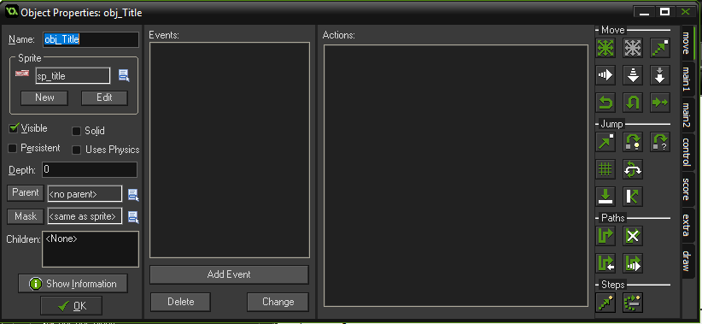

**Figura 30: Objeto final obj_title**

Ahora vamos a pasar a colocar estos objetos en la sala rm_inicio.

Vamos a la sala rm_Inicio y vamos a la pestaña object. Seleccionamos los objetos que hemos creado anteriormente y la colocamos en la sala.

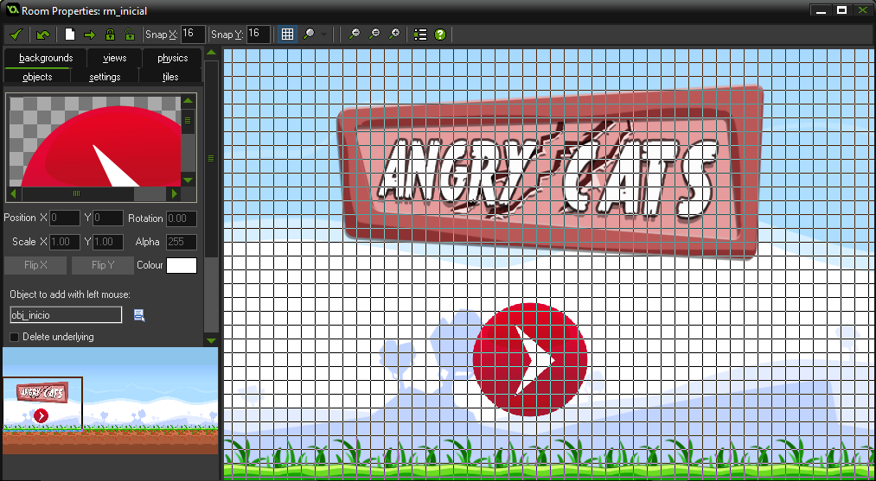

**Figura 31: Colocación de los Objetos en la sala rm_inicio**

Ahora vamos también activar las vistas de la sala.

Vamos a la pestaña que pone View, activamos **Enable the use of View** y también **Clear** **Background with Window Colour** de la **View0.**

Configuramos la View de la sala .

En el valor de X lo dejamos a 0 y en cuanto Y le damos el valor de 300.En cuanto al valor del ancho le ponemos 800 y de altura 600. También pondremos los valores ***port screen*** del ancho a 800 y el de la altura a 600.

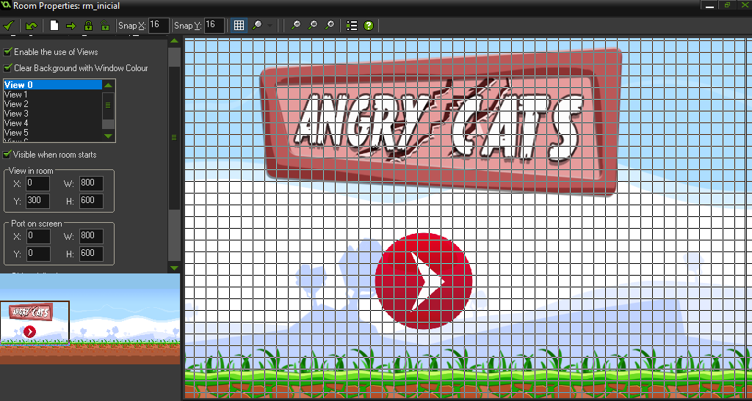

**Figura32: Configuración de la Vista de la Escena**

## OBJETOS DE LA ESCENA HIGHSCORE

### Obj_End

Este objeto lo usaremos para ponerle los créditos al juego

Vamos a Resources , y damos a la opción de Create Object.

Le daremos de nombre obj_end y le asignaremos el sprite con el nombre spr_end. Y lo dejamos en ***Visible,*** como podemos ver la figura32.

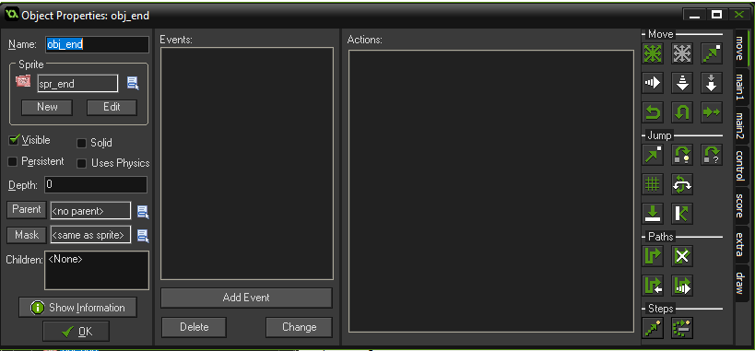

**Figura 32: Objeto Final obj_end**

### Obj_Rescarg

Este objeto lo usaremos como botón , para volver a la pantalla de Inicio.

Creamos de nuevo el objeto y le damos como nombre obj_rescarg. A este objeto le asociamos el sprite que se denomina sp_recarga. Y también lo dejamos en ***Visible.***

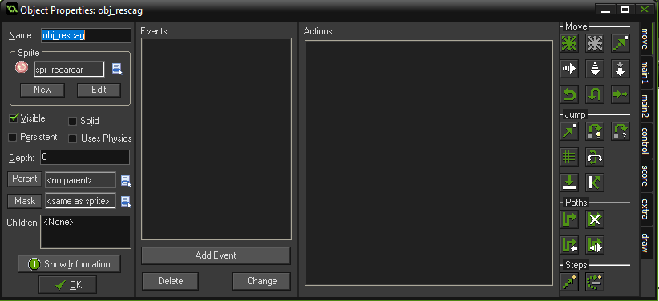

**Figura 33: Objeto Rescarg**

A este objeto va asociado el siguiente evento.

Vamos a la parte inferior de la pantalla donde pone **Add Event** (el círculo rojo que podemos ver en la figura 33) , elegimos el de **Mouse** (el circulo amarillo de la figura 34)y en el submenú que nos sale damos a la opción **Left Button** (el circulo azul de la figura 35)como veremos en las siguientes figuras.

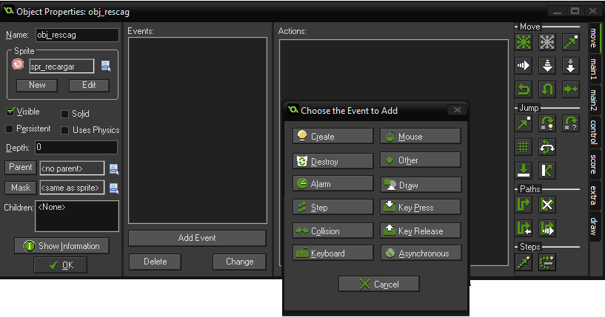

**Figura 34 : Tipo de Evento que hay que elegir**

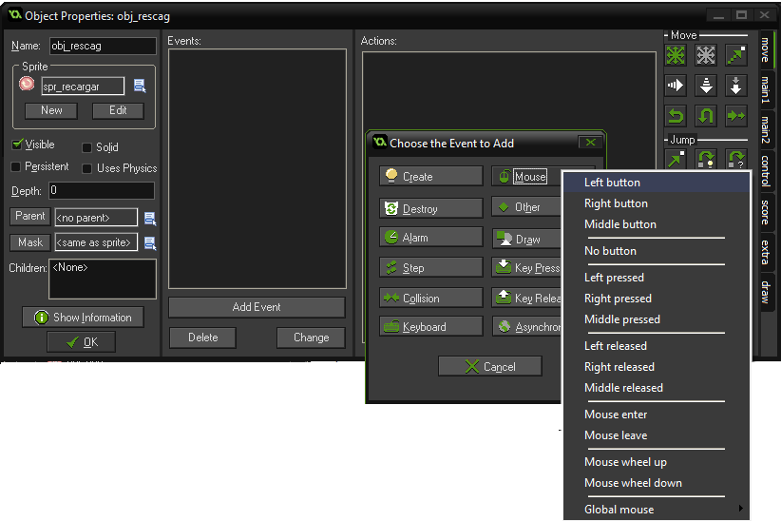

**Figura 35: Evento que tenemos que Insertar**

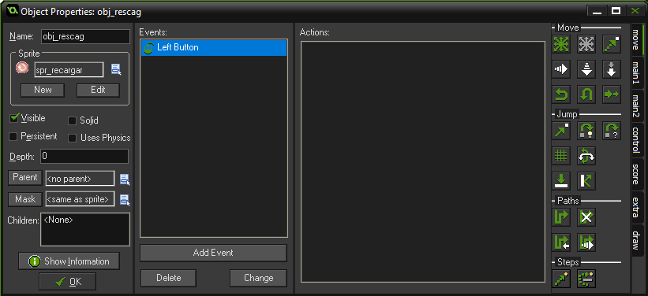

**Figura 36: Inserción final del evento**

El evento tendrá la siguiente acción

Vamos al menú de la pestañas de la parte derecha, y vamos a ***main1*** (círculo amarillo de la*figura 37)*. En ***main1*** vamos a la parte que pone ***Rooms***  y elegimos la opción ***different Room*** (círculo rojo de la figura 37)*.*

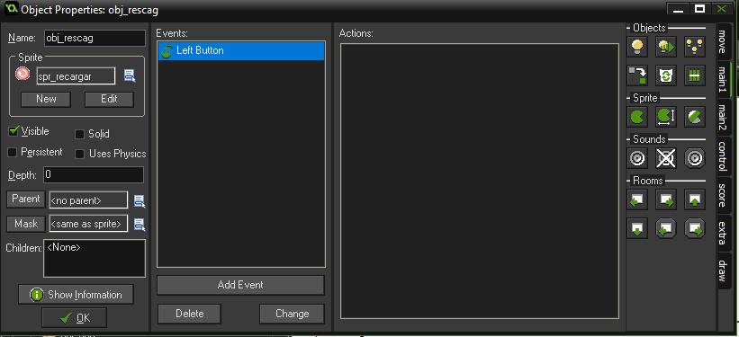

**Figura 37: Tipo de la acción**

Arrastramos la acción **different Room** al hueco de **Actions** , y nos saldrá la siguiente pantalla de la figura38.

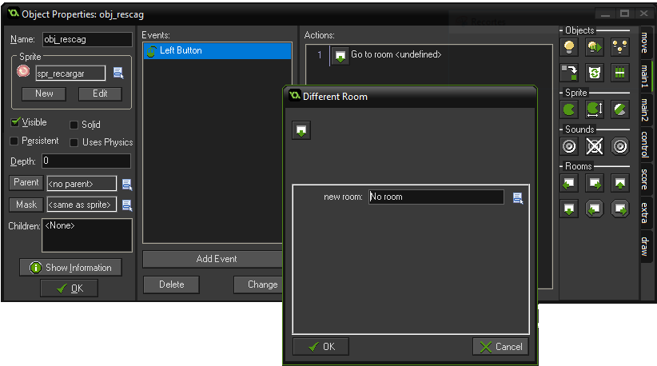

**Figura 38: Pantalla de Different Room**

Desplegamos la muesca (círculo rojo de la figura38 ) y nos saldrá un submenú con las diferentes romos que tenemos, elegimos la **rm_inicial** (círculo naranja de la figura 39).

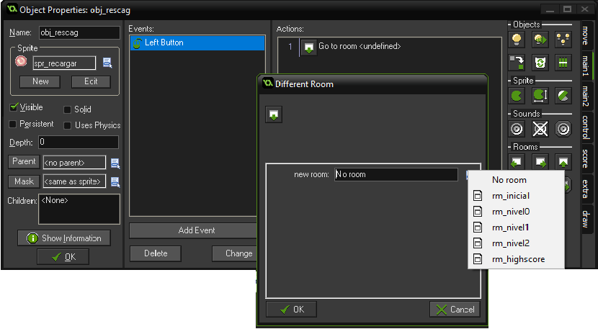

**Figura 39: Tipo de Sala a escoger**

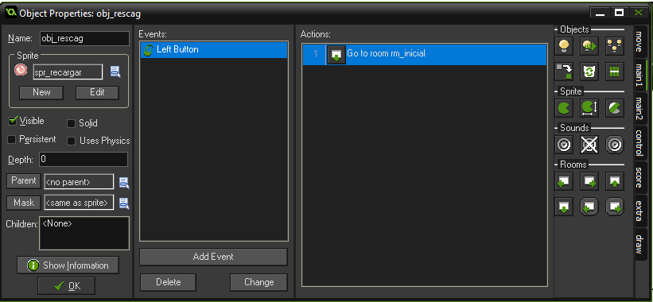

**Figura 40: Objecto final obj_recag**

### Obj_HighScore

Este objeto lo usaremos para pintar la tabla de Puntuaciones en la pantalla

Creamos un objeto nuevo y le damos el nombre obj_highscore y lo dejamos de forma ***Visible***

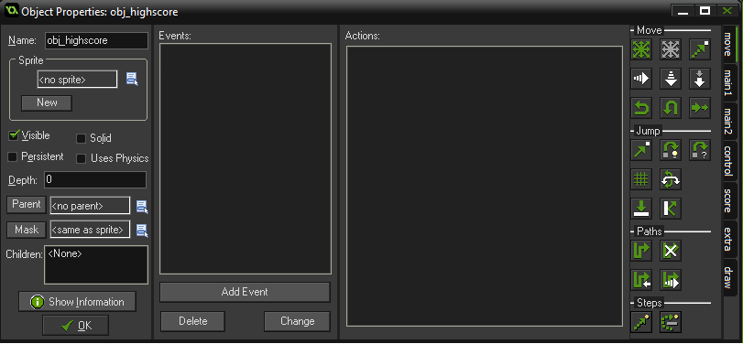

**Figura 41: Configuración del Obj_highscore**

Ahora vamos a ***Add Event*** (círculo rojo de la figura 41) y elegimos el Evento de **Create** (círculo amarillo de la figura 42)

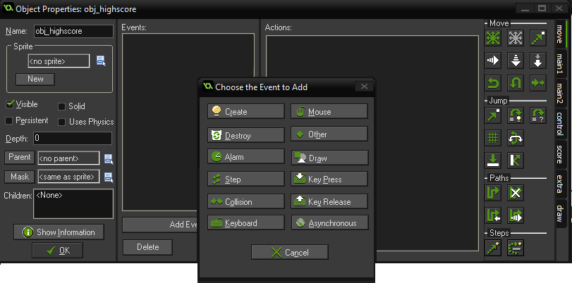

**Figura 42: Tipo de Evento a Insertar**

Y en las pestañas de la derecha vamos a ***Control*** (circulo amarillo de la figura 43 ), en el apartado de ***Code*** , arrastramos el que pone ***Execute Code*** (cirulo rojo de la figura 43).

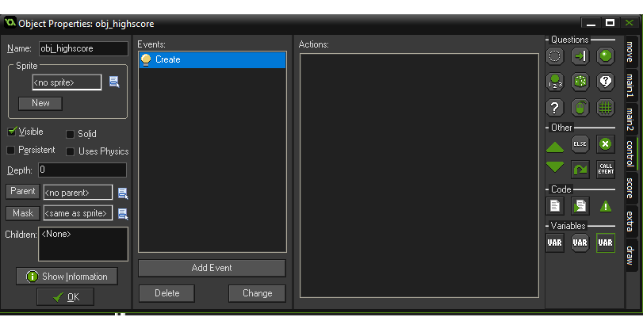

**Figura 43: Ubicación de Execute Code**

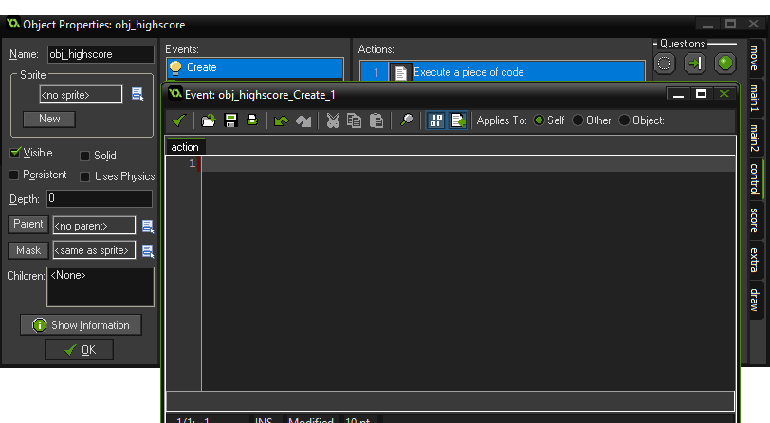

**Figura 44: Pantalla de Execute Code**

He insertamos el siguiente código en ***Execute Code*** de la figura 44***.***

//Coger El nombre del jugador y la puntuacion obtenida

highscore_add(get_string('Tu Nombre','Jugador'),score);

Ahora volvemos a darle a ***Add Event*** y elegimos el evento ***Draw*** (circulo amarillo figura45).

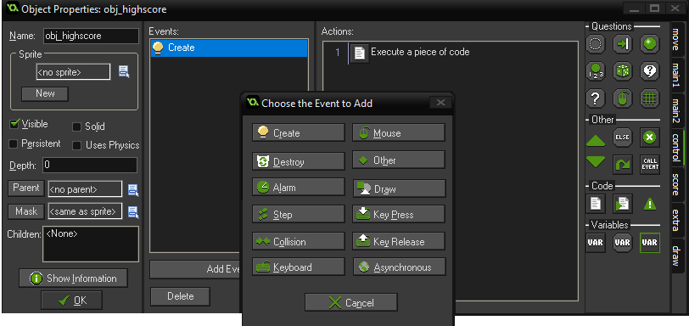

**Figura 45: Tipo Evento Draw**

Volvemos hacer los mismos pasos que en el evento de ***Create.*** En las pestañas de la parte derecha, vamos a la opción ***Control***, y nos dirigimos a ***Code*** . Donde arrastramos de nuevo el emoticono de ***Execute Code***.

En este insertamos el siguiente código.

//Pintamos la tabla de puntuaciones en la escena rm_highscore

draw_text(view_xview+200,view_yview+160,"Nombre");

draw_line(view_xview+200,view_yview+180,view_xview+270,view_yview+180);

draw_text(view_xview+540,view_yview+160,"Puntuacion");

draw_line(view_xview+540,view_yview+180,view_xview+630,view_yview+180);

draw_highscore(view_xview+200,view_yview+200,view_xview+600,view_yview+400);

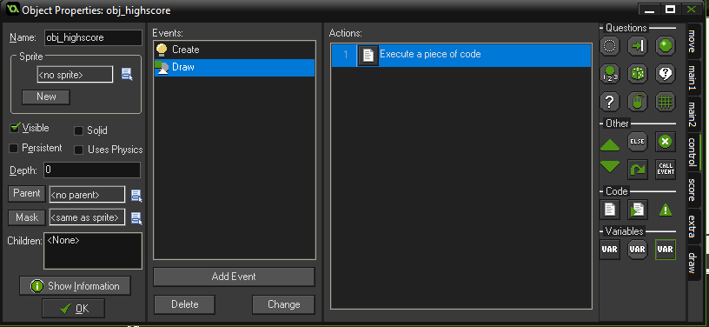

**Figura 46: Características Final del Objeto highscore**

Ahora vamos a colocar estos objetos en la sala rm_highscore.

En primer lugar vamos a la escena rm_highscore y nos dirigimos a la pestaña objetos, en esta seleccionamos los objetos que acabamos de crear y los ubicamos en la sala.

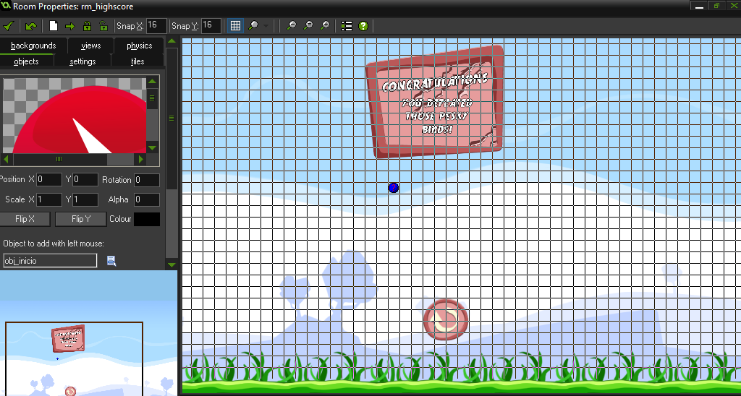

**Figura 47: Objetos en la escena rm_Highscore**

A la escena le habilitamos las vistas como las que hemos creado en la escena rm_inicial.

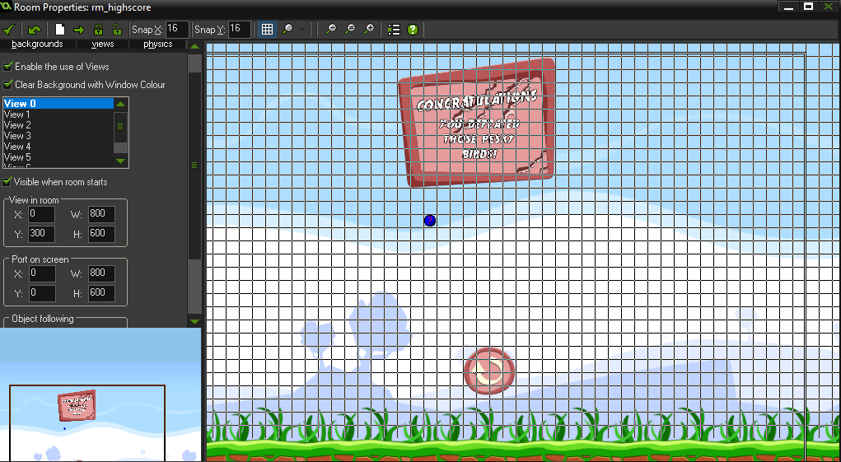

**Figura 48: Vistas de Escena Rm_HighScore**

## OBJECTOS DE LAS SALAS ESCENAS DE NIVEL0,NIVEL1,NIVEL2.

Vamos a empezar con los objetos que contendrán los diferentes niveles de nuestro juego.

### Obj_slingshot &obj_slingshot1

Estos objetos serán nuestros palos del tirachinas, donde estará el gato para ser lanzado.

Antes de todo tenemos que editar los Sprites de estos objetos, ya que al dibujar las cuerdas del tirachinas, le tenemos que mover los centros,como podemos observar en la figura 49.

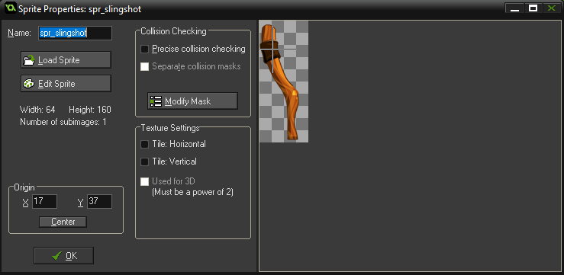 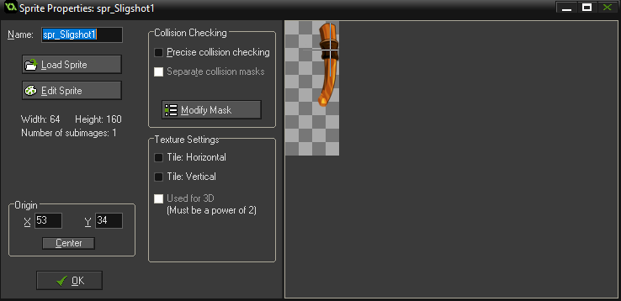

**Figura 49:Centros de los sprites slingshot/slingshot1**

Creamos un objeto nuevo, le denominados obj_slingshot. Le asignamos el sprite que se denomina sp_slingshot y lo dejamos de forma ***Visible*** , como se puede ver la figura50***.***

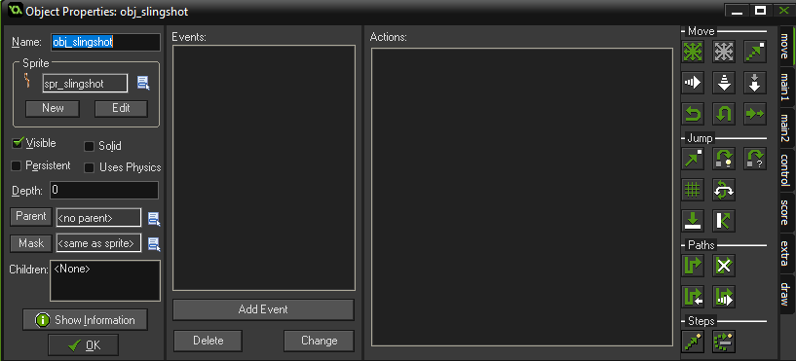

**Figura 50: Objeto final Slingshot**

El objeto slingshot1 se crea de la misma forma que el objeto slingshot , pero a este objeto le asignamos una profundidad en la parte ***depth*** 10 , como podemos ver en la figura51.

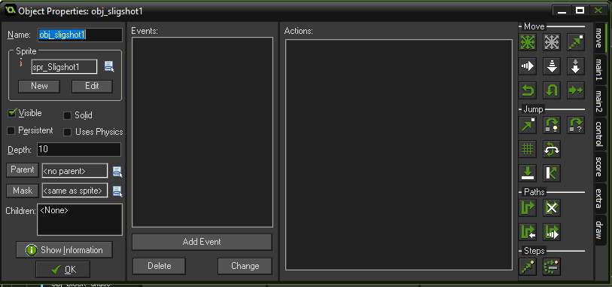

**Figura 51: Objeto final Slingshot1**

Ahora vamos a colocar estos objetos que hemos creado en escena.

Yo voy a poner los objetos en la escena rm_nivel0 , pero esto se tiene que hacer en el nivel1 y en el nivel2.

Escogemos la escena rm_nivel0 , vamos a la pestaña de objetos y escogemos los objetos que acabamos de crear , los colocamos en la escena.

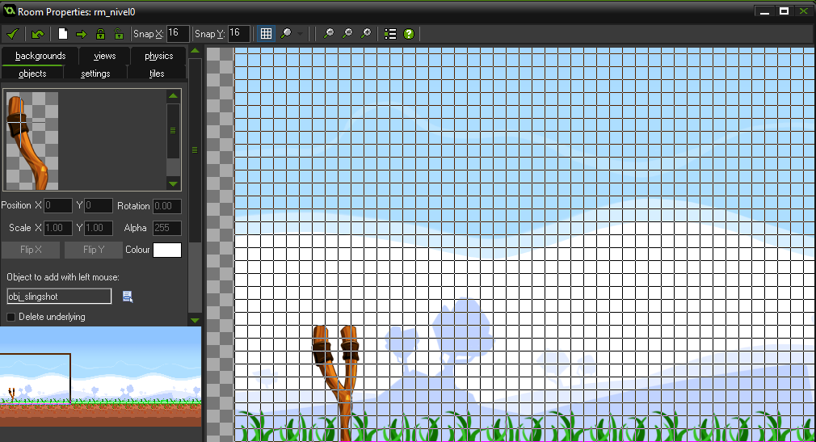

**Figura 52: Colocamos los objetos slingshots en la escena**

### Obj_Cat_Idle & Obj_Cat_Idle_Black

Vamos a crear los gatos que van a ir dentro de las cestas de los tirachinas.

Creamos un nuevo objeto y le damos el nombre de ***obj_cat_Idle***,y le asignamos el sprite que se denomina ***spr_cat_Idle***, le dejamos en forma ***Visible*** , y que sea un objeto ***Persistente***en la escena. Le damos una profundidad en la parte ***Depth***(círculo rojo de la figura 53) le ponemos un valor de 6

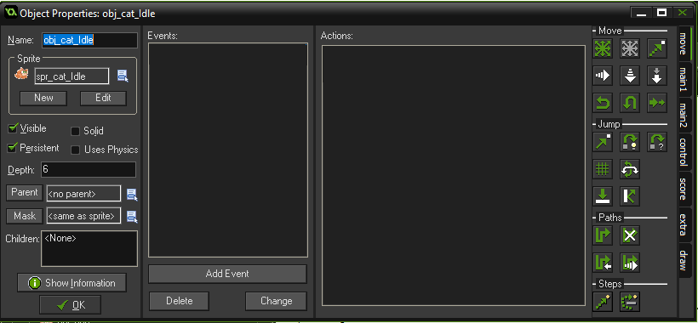

**Figura 53: Configuración Objeto Cat_Idle**

Ahora vamos a crear el evento asociado a este objeto.

Vamos a ***AddEvent***(círculo amarillo figura53), y le damos al evento ***Create***(círculo rojo figura 54).

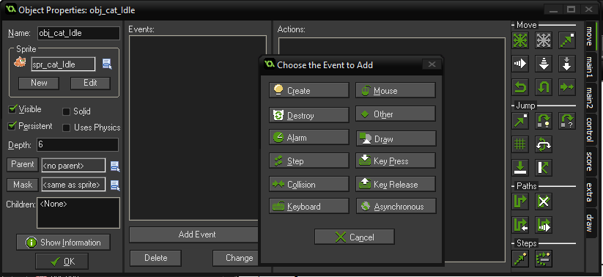

**Figura 54: Tipo de evento Create**

Este evento le asociamos la siguiente acción.

Vamos de nuevo a la pestaña ***Control*** (círculo rojo figura 55), y en la parte de ***Code***, elegimos el que pone ***Execute*** ***Code***(circulo amarillo figura 55).

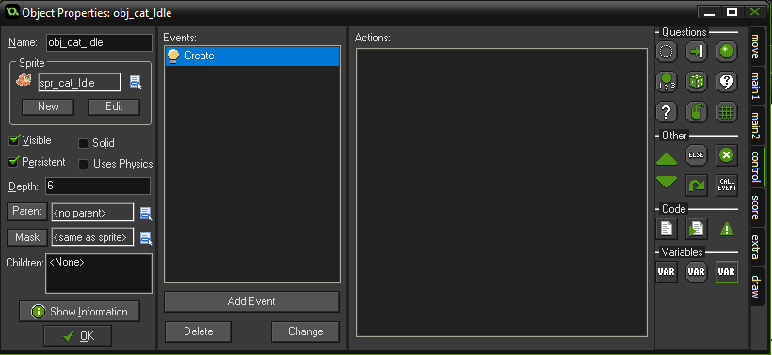

**Figura 55: Tipo de acción a coger**

He introducimos el siguiente código en ***Execute Code***.

globalvar posicionGatoX;

globalvar posicionGatoY;

posicionGatoX=x;

posicionGatoY=y;

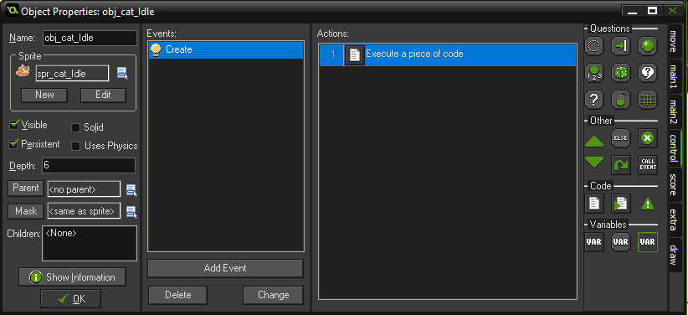

**Figura56: Objeto Final Cat_Idle**

El objeto cat_Idle_black se crea igual que el objeto cat_Idle. Este objeto lo usaremos para cambiar el gato de vez en cuando en escena.

En el punto siguiente veremos como colocamos este objeto en escena.

### Obj_Catpultback & Obj_CatpultFront.

Estos objetos serán nuestras cazuelas del tirachinas, las que contendrán los gatos.

Lo primero que vamos hacer es editar los sprites de estos objetos y le movemos los centros a los agujeros de cada cazuela, en estos agujeros saldrán la cuerdas del tirachinas.

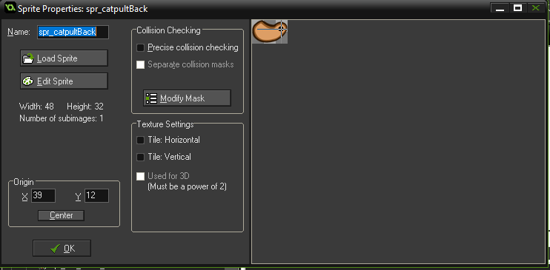 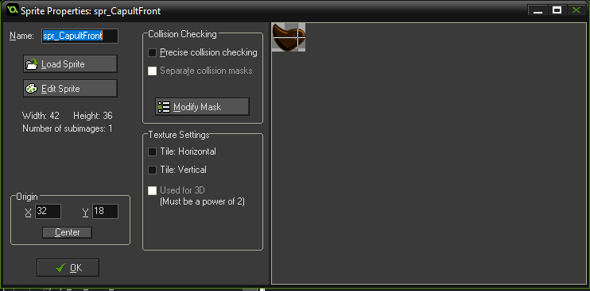

**Figura 57: Centros de las cazuelas del tirachinas**

Ahora vamos a crear los objetos de estos sprites.

Creamos un objetos nuevo y le damos el nombre de obj_catpultback , le dejamos en Visible y le damos una profundidad en el apartado ***depth*** 7 (círculo rojo de la figura 58).

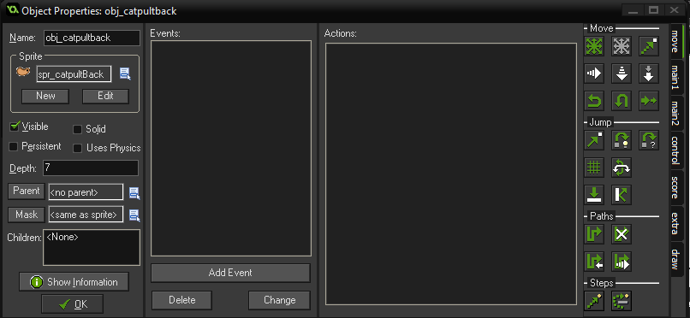

**Figura 58: Configuración objeto catpulback**

Ahora vamos al apartado ***Add Event*** (círculo amarillo de la figura 58) y elegimos el evento ***Draw***(circulo azul de la figura 59).

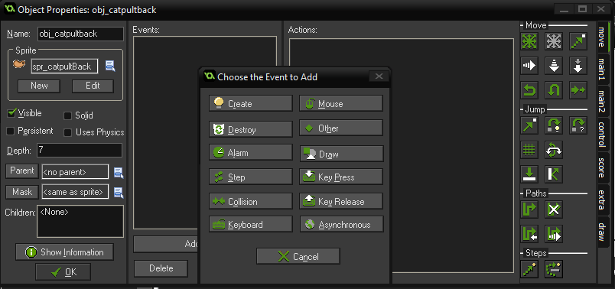

**Figura 59: Elección del Evento Draw**

Después de elegir el evento, vamos a la pestaña ***Control*** (círculo rojo de la figura 60) y en la parte ***Code*** , elegimos como anteriormente el ***Execute Code*** (círculo amarillo de la figura 60), he insertamos el siguiente código.

draw_self();

draw_line_width(x,y,obj_sligshot1.x,obj_sligshot1.y,3);

draw_line_width(obj_slingshot.x,obj_slingshot.y,obj_capultFront.x,obj_catpultback.y,3);

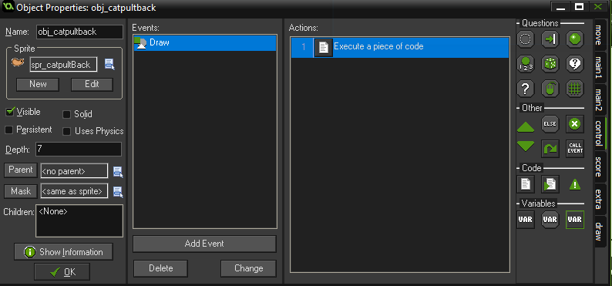

**Figura 60: Objeto final Catpultback**

Ahora vamos a crear el objeto ***CatpultFront***  y elegimos el sprite correspondiente a este objeto. Como en el objeto ***Catpultback*** hacemos la misma configuración solo que en el apartado de profundidad en la parte **Depth** le ponemos un valor de 3, como podemos ver en la figura 61.

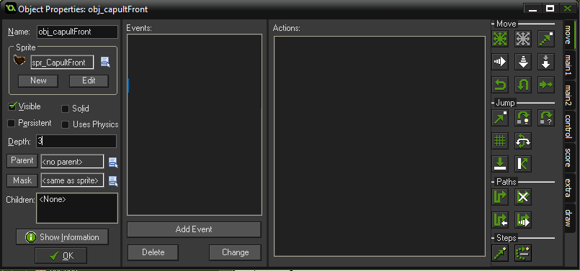

**Figura 61: Configuración de catpultFront**

Ahora vamos a introducirle los eventos que tiene este objeto.

Vamos ***Add Event*** y elegimos el evento de ***Create*** (círculo rojo figura 62).

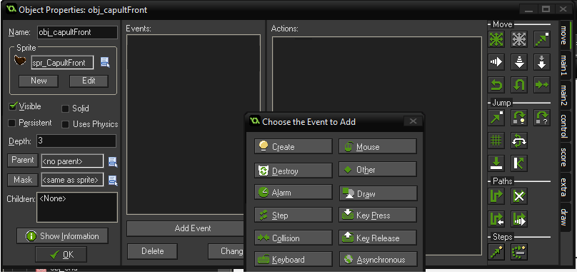

**Figura 62: Tipo de evento a insertar**

En este vamos de nuevo a la pestaña ***Control*** y en la parte de ***Code*** , elegimos la acción que pone ***Execute Code*** , he introducimos el siguiente código.

globalvar lanzandoGato;

globalvar posX;

globalvar posY;

globalvar posicionOriginalFrontX;

globalvar posicionOriginalFrontY;

globalvar posicionOriginalBackX;

globalvar posicionOriginalBackY;

lanzandoGato=0;

posicionOriginalFrontX=obj_capultFront.x;

posicionOriginalFrontY=obj_capultFront.y;

posicionOriginalBackX=obj_catpultback.x;

posicionOriginalBackY=obj_catpultback.y;

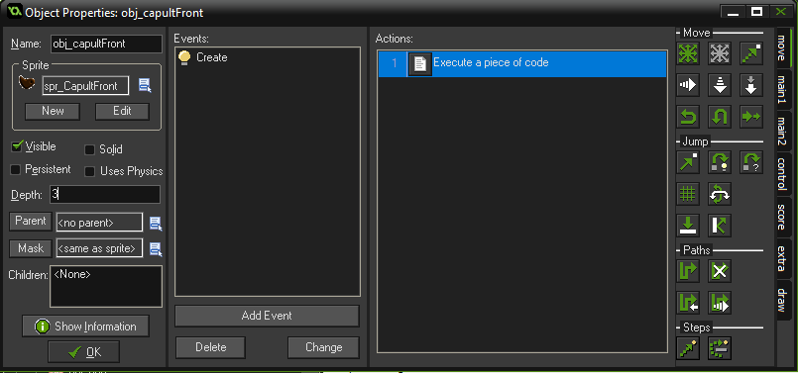

**Figura 63: Acción del evento create**

El siguiente evento que vamos a introducir es el ***Glob left Button*** (1º circulo morado de la figura 65 ) , este evento se encontrara en los eventos de ***Mouse***(circulo rojo de figura 64).

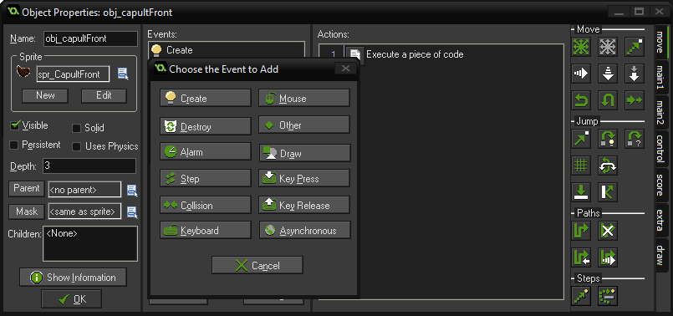

**Figura 64: Donde se encuentran los eventos insertar**

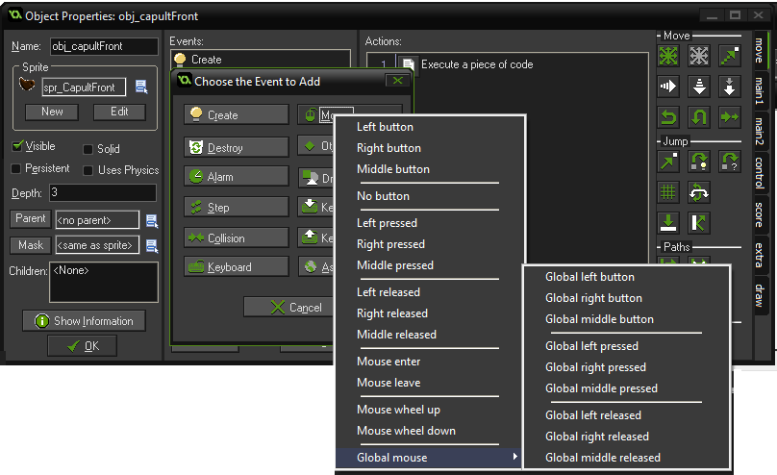

**Figura 65: Eventos a insertar**

1º

2º

3º

Una vez introducido el primer evento de ratón, vamos de nuevo a la pestaña ***Control*** de la parte derecha y en la parte que pone ***Code*** , elegimos de nuevo la acción ***Execute Code*** , he introducimos el siguiente código.

//se invoca por sondeo

if(lanzandoGato==1){

var posicionX=posX-mouse_x;

var posicionY=posY-mouse_y;

var distancia=sqrt(posicionX*posicionX+posicionY*posicionY);

if(distancia>100){

posicionX=posicionX*100/distancia;

posicionY=posicionY*100/distancia;

show_debug_message("Distancia"

+string(sqrt(posicionX*posicionX+posicionY*posicionY)));

}

obj_capultFront.x=posicionOriginalFrontX-posicionX;

obj_capultFront.y=posicionOriginalFrontY-posicionY;

obj_catpultback.x=posicionOriginalBackX-posicionX;

obj_catpultback.y=posicionOriginalBackY-posicionY;

with(obj_cat_Idle){

obj_cat_Idle.x=posicionGatoX-posicionX;

obj_cat_Idle.y=posicionGatoY-posicionY;

}

//Distincion de tipo de gato en pantalla

with(obj_cat_Idle_black){

obj_cat_Idle_black.x=posicionGatoX-posicionX;

obj_cat_Idle_black.y=posicionGatoY-posicionY;

}

}

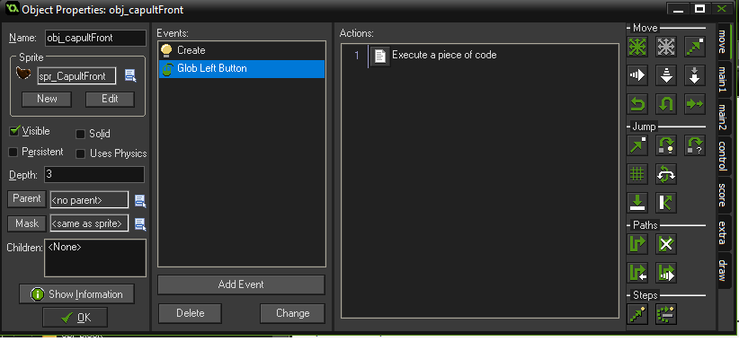

**Figura 66: Creación de la evento Glob Left Button y su acción**

Ahora vamos a insetar los siguientes eventos del objeto. Estos eventos se crean igual que el evento ***Glob left Button*** .Estos seran ***Glob Left Pressed*** (2º de la figura 65) y ***Glob Left Released***(3º de la figura 65) , hacemos las mismas acciones que en el evento ***Glob Left Button*** . He introducimos en cada uno de ellos su correspondiente codigo.

En Glob Left Pressed se introduce el siguiente código.

//invoca por evento

if (lanzandoGato==0)

{

lanzandoGato=1;

posX=mouse_x;

posY=mouse_y;

}

Y por último en Glob Left Realeased se introduce el siguiente código.

obj_capultFront.visible=false;

obj_catpultback.visible=false;

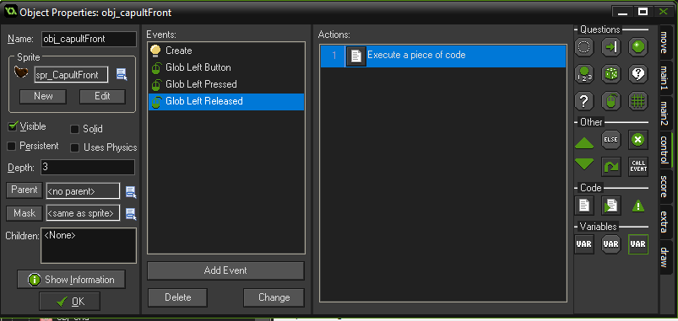

**Figura 67: Objeto Final CatpultFront**

Ahora vamos a pasar a colocar las cazuelas y el objeto gato creado anteriormente en escena.

Primero colocamos en escena la cazuela de atrás ,el objeto que hemos denominado obj_catpultback.

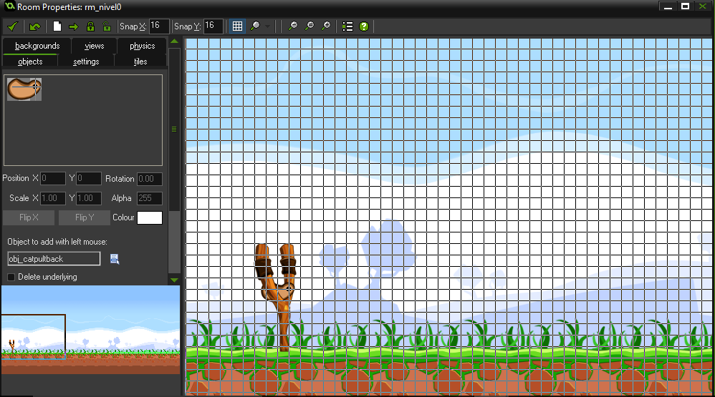

**Figura 68: Colocación de la catpultback en escena**

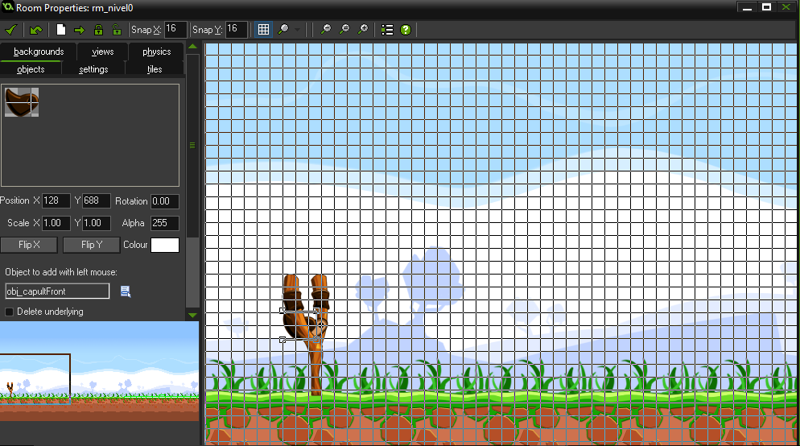

**Figura 69: Colocación de la catpultFront en escena**

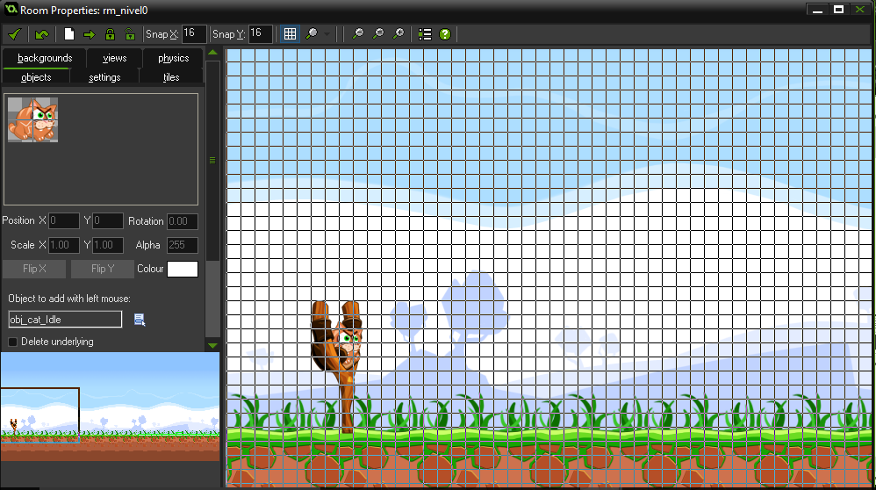

**Figura 70: Colocación de Objeto Cat_Idle en escena**

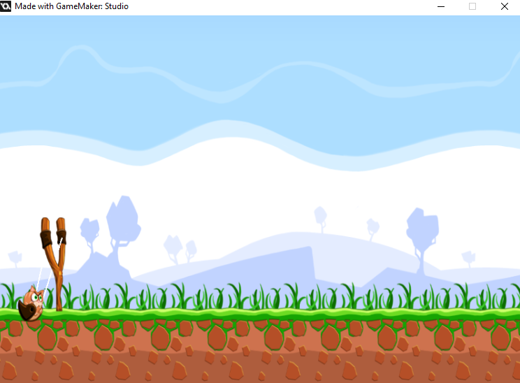

**Figura 71: Cuerdas del Tirachinas, ejecución del Juego**

Como vemos en la figura 71 , hemos creados ya las cuerdas del tirachinas. Pero cuando se suelta el gato este todavía no volara.

Para eso vamos a crear un objeto que se llame obj_cat , que será el que vuele por la escena.

### Obj_Cat & Obj_Cat_black.

Este es el objeto que cuando soltemos en el tirachinas saldrá este obj_cat que volara por la escena.

Primero que hacemos es crear un objeto de nuevo y le damos de nombre obj_Cat, le asignamos el sprite sp_cat. Lo dejamos también ***Visible*** y le activamos las physics en ***Uses physics***

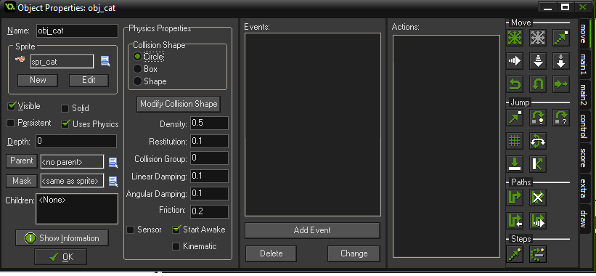

**Figura 72: Configuración del obj_cat**

Ahora vamos a configurarle las físicas al gato.

En los apartados de ***Density*** le pones un valor 0.15 y en ***Collision Group*** 1.

Ponemos la forma de colisión del gato a ***Shape*** y le damos a modificar (círculo rojo figura72), nos saldrá la pantalla de la figura 73.

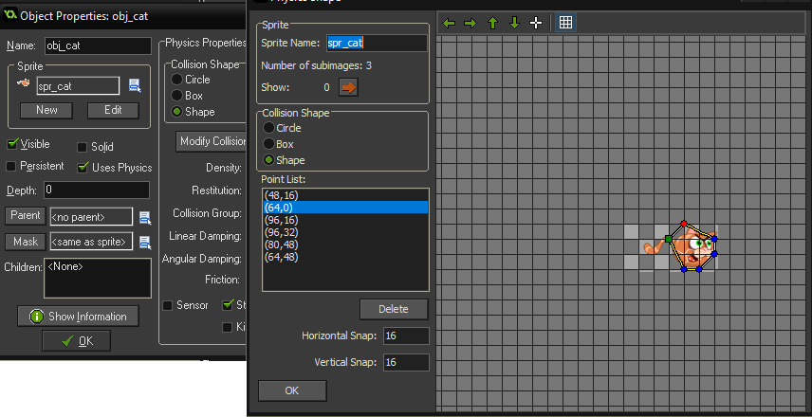

**Figura 73: Puntos de colisión del gato.**

Aquí establecemos los puntos de colisión que van a colisionar con los demás objetos.

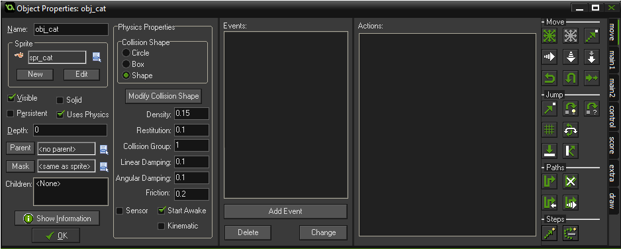

**Figura 74: Configuración de las físicas del objeto gato**

Ahora vamos ***AddEvent*** y añadimos el evento ***Create.***

Luego vamos a la pestaña ***Control*** , en la parte de ***Code*** y elegimos el ***Execute Code*** , he introducimos el siguiente código.

//cambiar sprite

sprite_index=spr_cat_Hit;

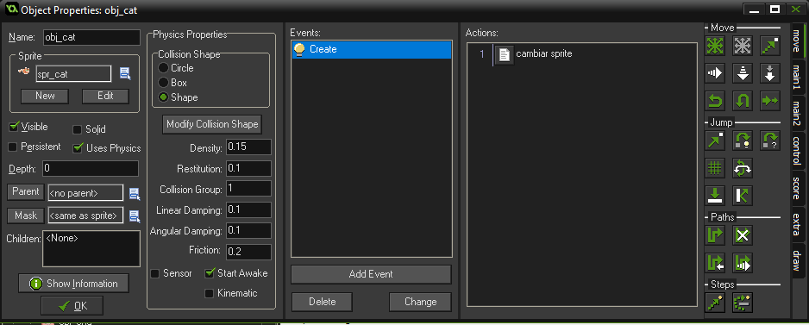

**Figura 75: Evento create Gato**

El objeto cat_black hacemos lo mismo que hemos hecho en el objeto cat.

Para que el gato se cree cuando lo lanzamos de las cazuelas del tirachinas.Tenemos que editar el objeto_catpultFront en el evento Glob Left Released, he añadir el siguiente codigo.

if(lanzandoGato==1){

//Este codigo ya lo habiamos añadido anteriormente

obj_capultFront.visible=false;

obj_catpultback.visible=false;

lanzado=2;

//Crear el obj_cat en la posicion actual y se destruye

with(obj_cat_Idle){

var posicionX=obj_cat_Idle.x;

var posicionY=obj_cat_Idle.y;

with(obj_cat_Idle){

instance_destroy();

}

var gatoDisparo=instance_create(posicionX,posicionY,obj_cat);

}

with(obj_cat_Idle_black){

var posicionX=obj_cat_Idle_black.x;

var posicionY=obj_cat_Idle_black.y;

with(obj_cat_Idle_black){

instance_destroy();

}

var gatoDisparo=instance_create(posicionX,posicionY,obj_cat_black);

}

//le aplicamos impulso

with(gatoDisparo){

//centro de masas(phy_com_x,phy_com_y)

physics_apply_impulse(phy_com_x,phy_com_y,posicionGatoX-posicionX,posicionGatoY-posicionY);

}

}

Antes de nada vamos a configurar la vista de la sala. Yo lo configurare en el nivel0 , pero esto se tiene que hacer tanto en el nivel1 , como en el nivel2.

Vamos a la escena rm_nivel0 , y la abrimos. Vamos hacia la pestaña ***View***.

Activamos ***Enable the use of View*** , tambien activamos ***Clear Background with Window Colour*** , he elgimos la vista ***View0.*** Por ultimo activamos ***Visible when room starts.***

En la parte ***View in room*** , el valor de X lo dejamos en 0 y el valor de Y en 300. En cuanto a los valores del ancho ponemos el valor W=1179 y en cuanto a la alto H=630.

En el ***port Screen*** dejamos los mismos valores que hemos puesto en ***View in room***.

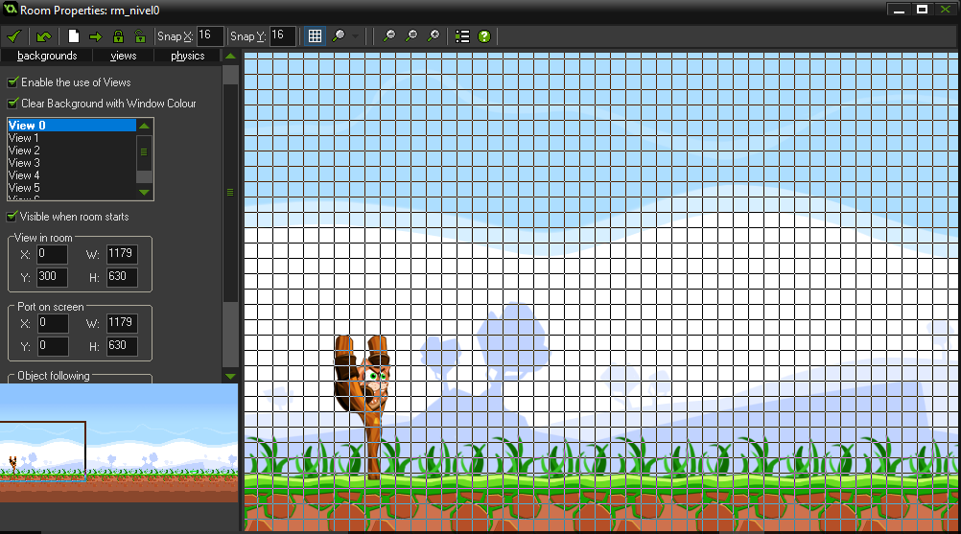

**Figura76: Configuración de la Vista de la Sala**

Ahora vamos a ver como funciona en escena el objeto gato.

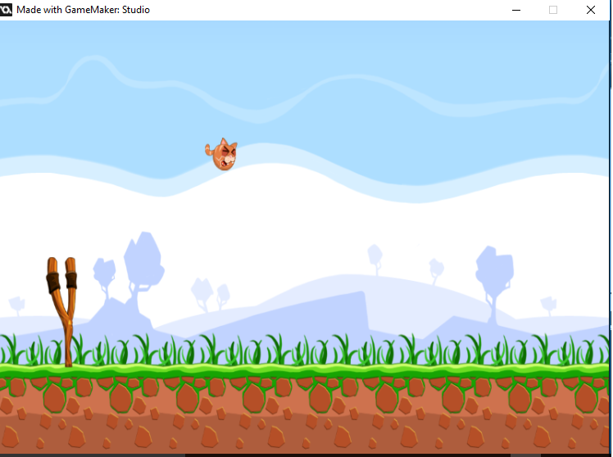

**Figura 77 : Objeto Gato en Escena**

Vemos que cuando lanzamos el gato la escena se queda estática, y no sigue al gato.

Para esto vamos de nuevo a la escena rm_nivel0(esto se hace en todas los diferentes niveles) en la pestaña de **View** , En la parte de ***Obejct following*** y elegimos al objeto gato. En los apartados ***Hbor*** y ***Vbor*** ponemos un valor de 160.

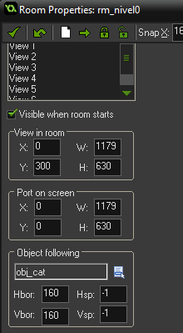

**Figura 78: Configuración para seguir el objeto Cat por la escena**

Ahora vamos a crear todos los objetos que van a Colisionar con nuestro objeto gato, en este punto solo vamos a crear los objetos, a activarles las físicas y colocarlos en escena. Más tarde en el apartado Colisiones veremos contra que colisionan.

### Obj_Floor.

Este objeto lo vamos a usar como el suelo de la escena. Para cuando lancemos el gato, este caiga en la escena y no se salga de la pantalla.

Creamos un nuevo objeto y le damos el nombre obj_floor, le asignamos el sprite que se denomina spr_floor. A este solo le activamos la físicas en la ***Uses Physiscs*** , como se puede ver en la figura 79. 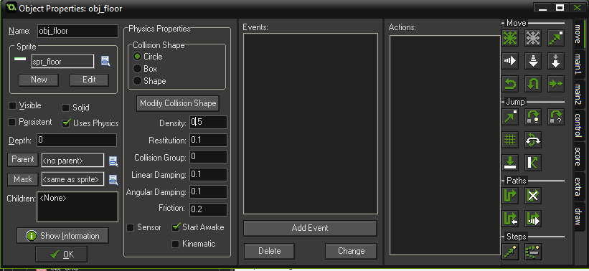

**Figura 79: Configuración del objeto floor**

Vamos a configurar las fisicas del objeto.

Lo primero le ponemos en ***Collision Shape*** de tipo ***Box***, luego en la ***Density*** ponemos ***0*** y el ***grupo de collision*** de tipo ***1*** , como el grupo de colision que tiene nuestro objeto gato.

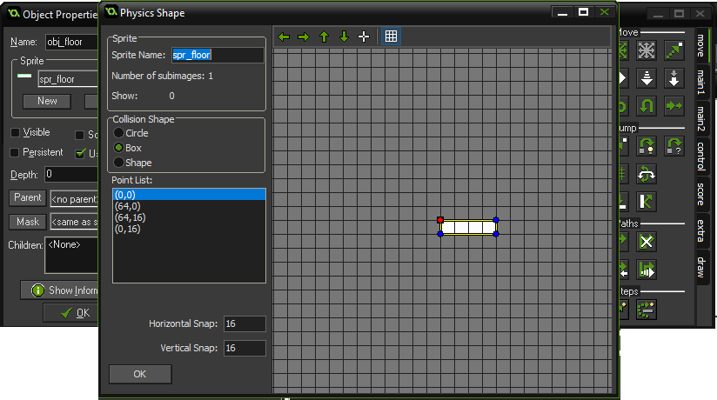

**Figura 80:Puntos de colisión del objeto floor**

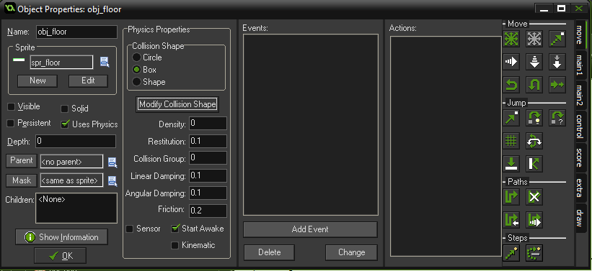

**Figura 81: Configuración físicas objeto**

Ahora vamos a colocarlo en la escena. Las colocare en el primer nivel0 , pero esto se hace por todos los niveles.

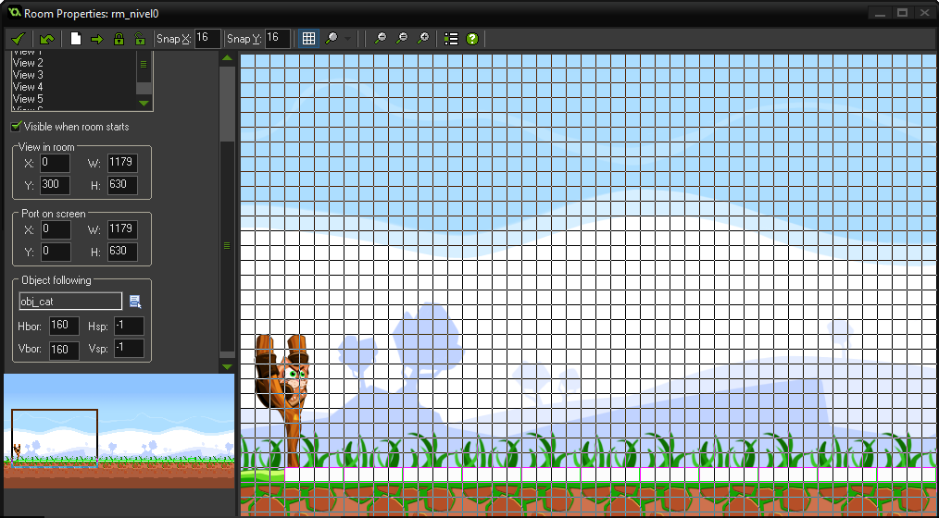

**Figura 82: Colocación de objeto floor en la escena**

### Obj_Pidgeon

Ahora vamos a crear el objeto pájaro .Sera uno de los objetos contra los que chocará el gato para conseguir puntos y para poder pasar de pantalla.

Lo primero que vamos hacer es crear un objeto y le denominamos el nombre obj_pidgeon , le asignamos el sprite con el nombre spr_pidgeon. Le activamos las físicas en ***Uses Physics*** , y lo ponemos en forma ***Visible***.

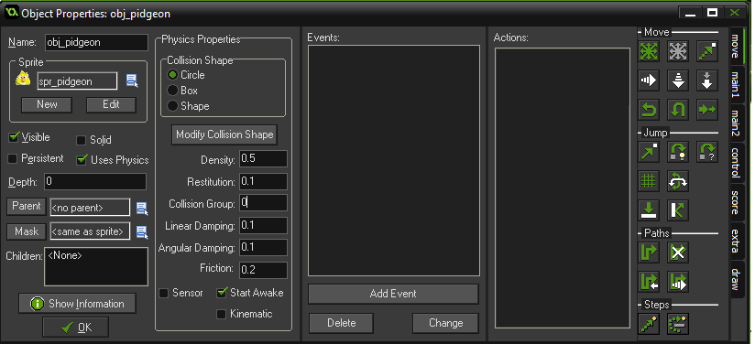

**Figura 83: Configuración del Objeto pidgeon**

Ahora le configuramos la físicas al objeto pidgeon.

En primer lugar el tipo de colisión va ser ***Circle*** , luego le damos al botón ***Modify Collision*** ***Shape*** , para definir los puntos que colisionan. También le ponemos ***el grupo de colisión a 1*** , para que colisionen con los demás objetos.

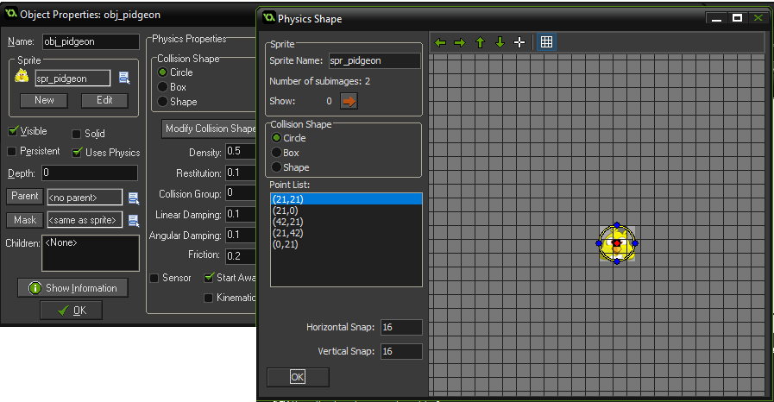

**Figura 84: Puntos de colisión del objeto pidgeon**

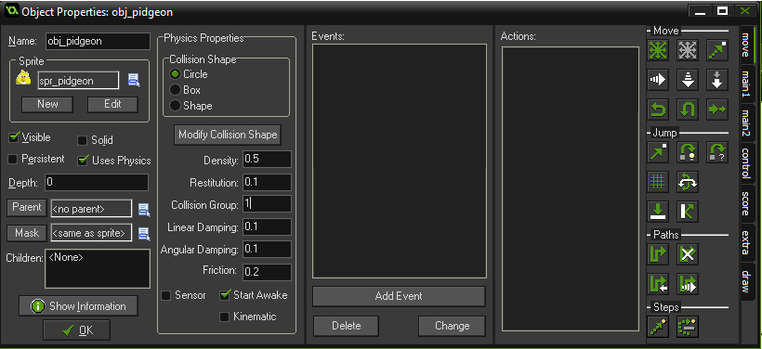

**Figura85: Configuración de físicas objeto pidgeon**

Vamos a meter este objeto ahora en nuestra escena. Estos se pueden colora en los diferentes niveles.

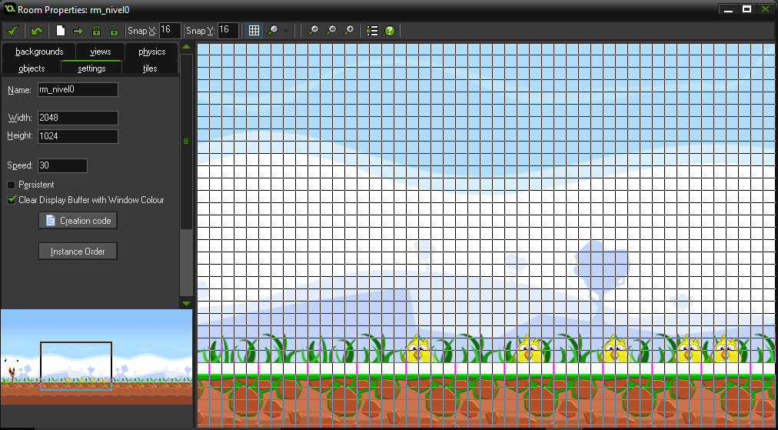

**Figura 86: Colocación del objeto pidgeon en escena**

### Obj_block_Glass & Obj_Vblock & Obj_block & Obj_blockGlass

Estos son objetos bloques de diferentes materiales, con los cuales el objeto gato colisionara para conseguir puntos , para poder pasar de pantalla.

Todos estos objetos se crean de la misma forma y contendrán las mismos eventos , como las mismas acciones. Por eso vamos hacer de ejemplo la creación del objeto obj_block_Glass .

Primeramente lo que vamos hacer es crear un nuevo objeto y le damos el nombre obj_block_Glass , le asociamos el tipo de sprite que tiene el nombre spr_block_glass.

Lo dejamos de forma ***Visible*** y le activamos la físicas en ***Uses Physics***.

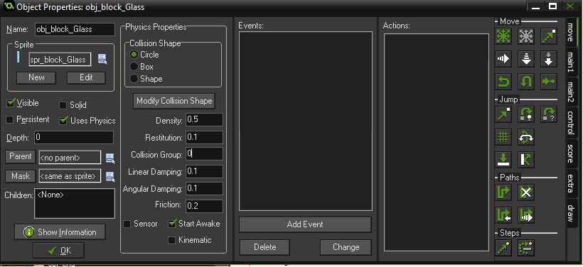

**Figura 87: Configuración de los objetos block**

Ahora vamos a configurarle las físicas y sus puntos de Colisión.

El tipo de colisión elegimos el tipo ***Shape***, y le damos al botón de modificar la forma

Cambiamos el ***grupo de colisión*** por el grupo de ***tipo 1***.

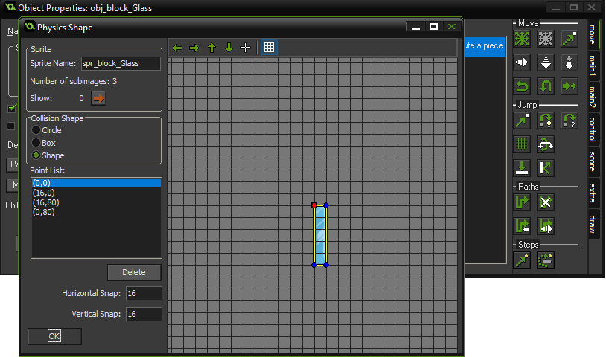 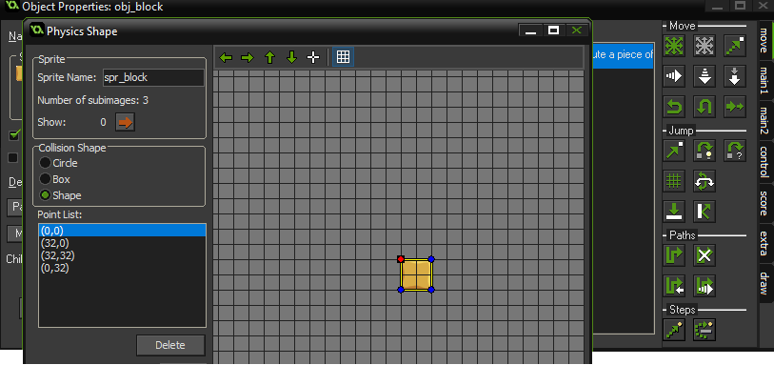

**Figura 88: Configuración de los puntos de colisión**

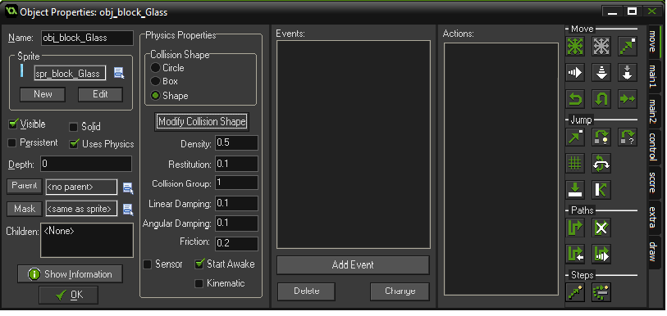

**Figura 89: Configuración de la físicas de los objetos block**

Ahora vamos a crear los eventos de los objetos, estos serán iguales en todos los demás objetos bloques.

Vamos a ***Add Event*** y añadimos el evento ***Create ,*** como hemos hecho en los anteriores apartados.

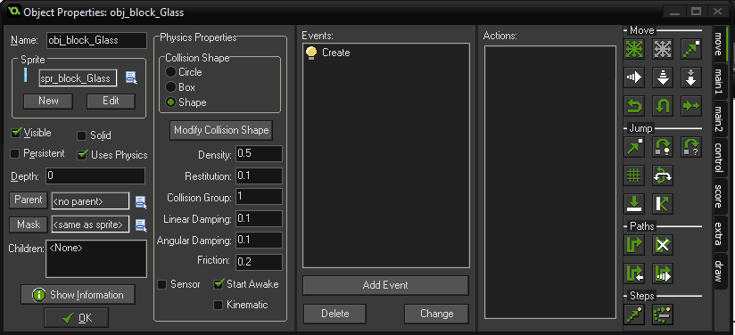

**Figura 90: Evento Create de objeto block**

Ah

ora vamos a la pestaña derecha que se llama ***Control*** y en la parte ***Code ,*** elegimos la acción que se denomina ***Execute Code***

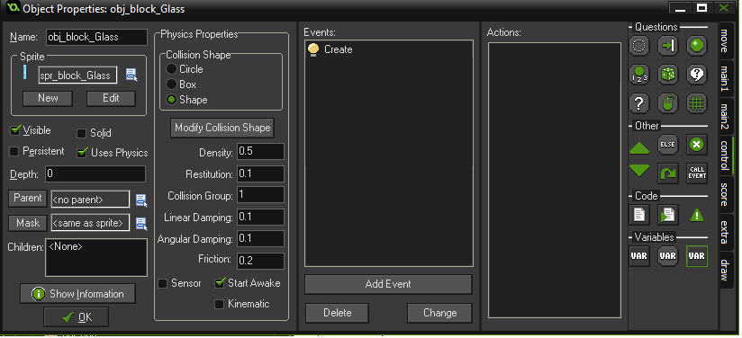

**Figura 91: Elección de la acción Create**

En el ***Execute Code*** introducimos el siguiente código.

//estado inicial

image_speed=0;

//cuando recibe un impacto pasa un tiempo

//hasta que otro impacto tiene efecto

activo=1;

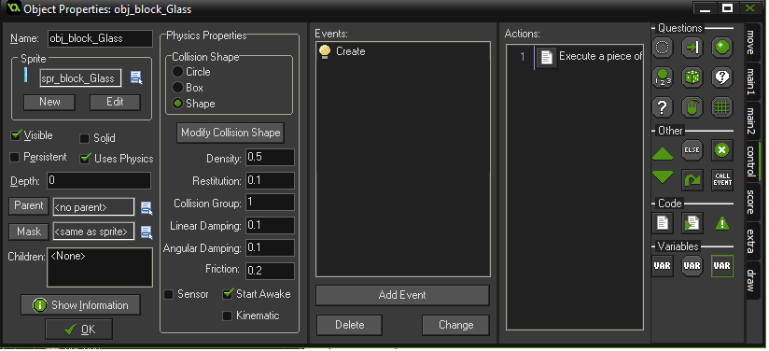

**Figura 92: Evento final Create**

Ahora introducimos el evento ***Alarma*** (figura 93)

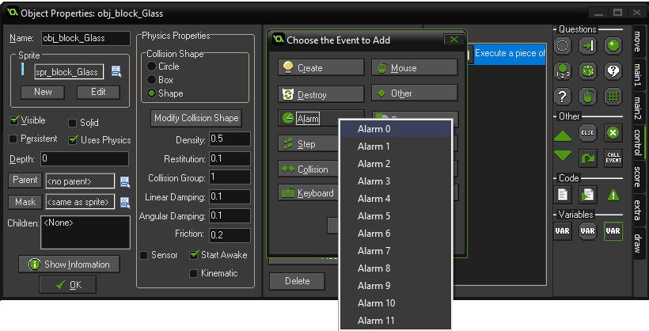

**Figura 93 : Creación Evento Alarma 0**

Y hacemos con en el anterior paso, vamos a la pestaña ***Control***, en la parte ***Code*** he introducimos un ***Execute Code.*** En este metemos el siguiente código.

activo=1;

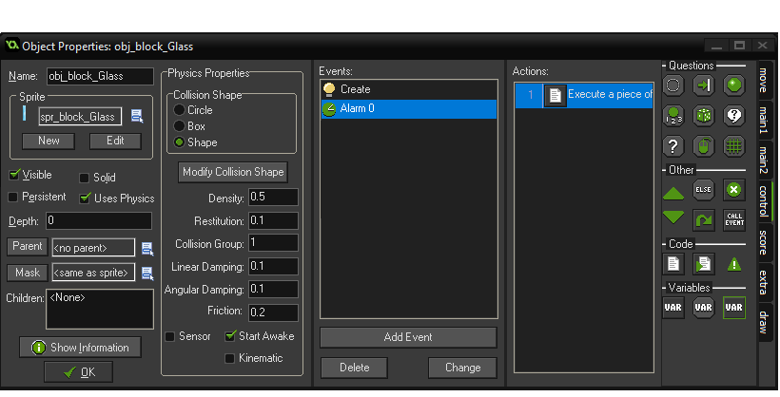

**Figura 94: Evento Alarm 0 final**

Ahora vamos a colocar estos objetos en las escenas.

Figura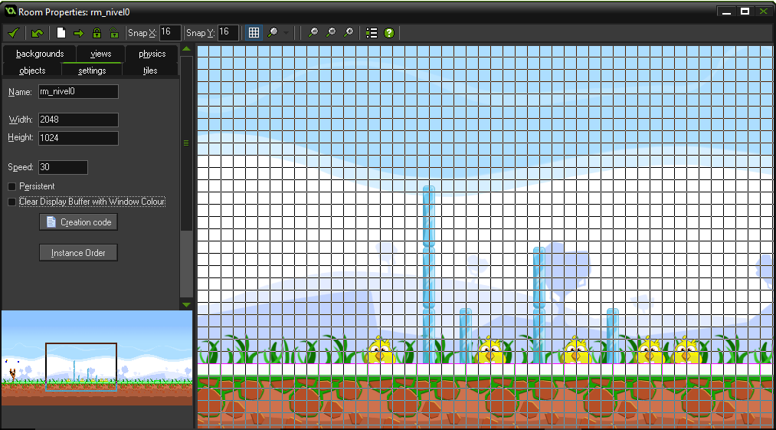

**Figura 95: Objeto bloques en el nivel 0**

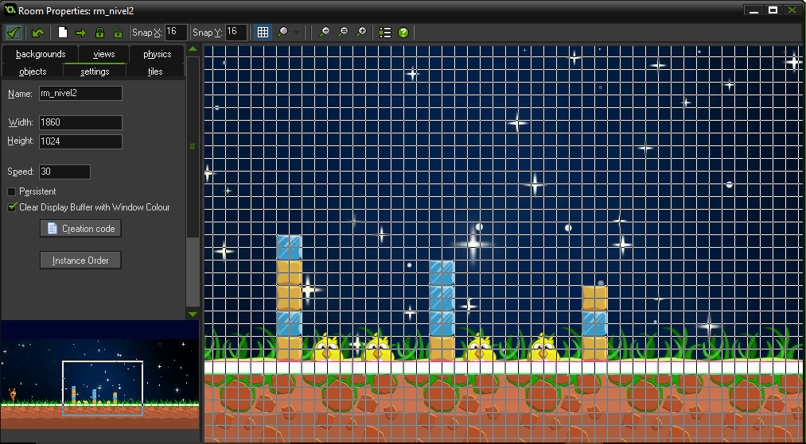

**Figura 96: Objetos bloques en el nivel 2**

### Obj_Puntuacion

Este objeto va contener los puntos que va consiguiendo el jugador.

Lo primero que vamos hacer es crear un nuevo objeto y le vamos a dar el nombre de obj_puntuacion. En este dejamos el objeto lo dejamos en forma ***Visible*** y ***Persistent.***

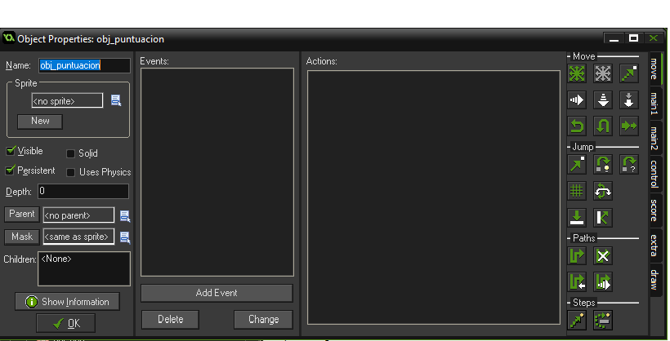

**Figura 97: Configuración del objeto Puntuacion**

Ahora le vamos a crear los eventos del objeto.

Vamos a la pestaña ***Add Event*** y he elegimos el evento ***Create.***

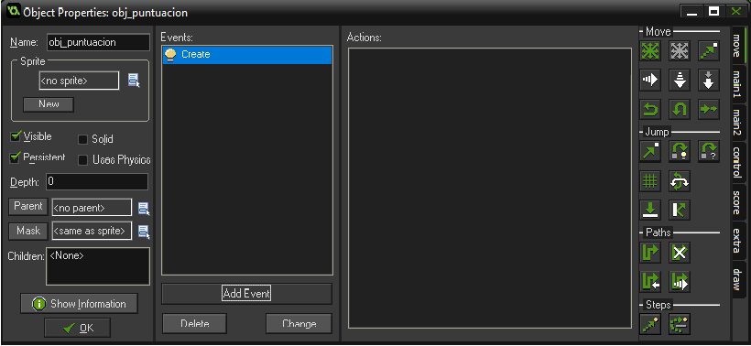

**Figura 98: Evento Create en el objeto Puntuación**

Ahora vamos a la pestaña ***Score***, en la parte ***Score*** y elegimos el ***Set Score (***Figura 99***)***.

En la pantalla que nos sale de ***Set Score*** , en ***new Score***, lo inicializamos a valor 0 (Figura 100).

.

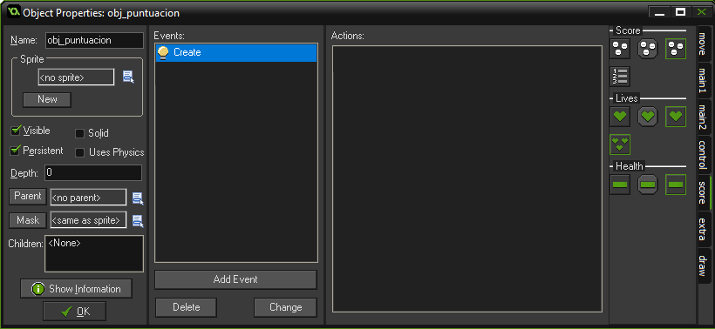

**Figura 99: Tipo de acción a meter en el evento Create**

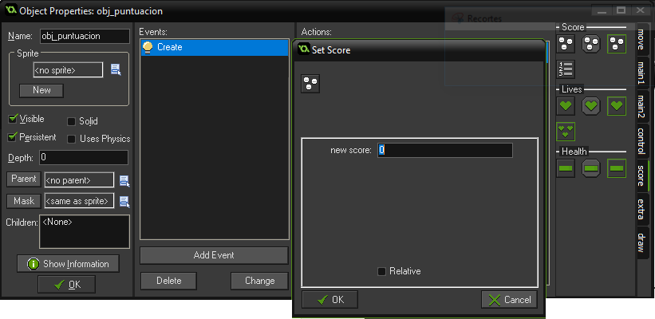

**Figura 100 : Configuración de new Score**

Ahora añadiremos el evento ***Draw***(Figura 101), que nos permitirá que se vea este objeto en la escena.

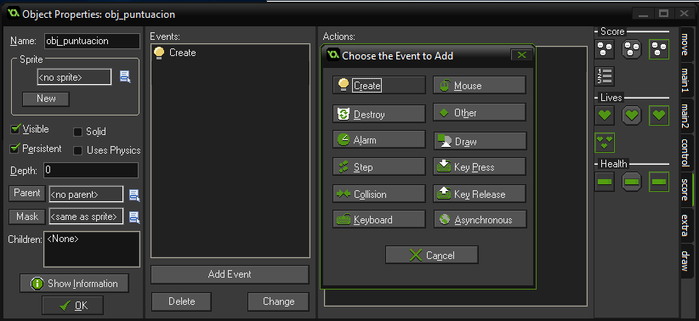

**Figura 101: Evento Draw**

Ahora vamos a dibujar la puntuacion en la pantalla , para ello volvemos a ***Score*** y elegimos la accion de ***Draw Score*** (Figura 102)

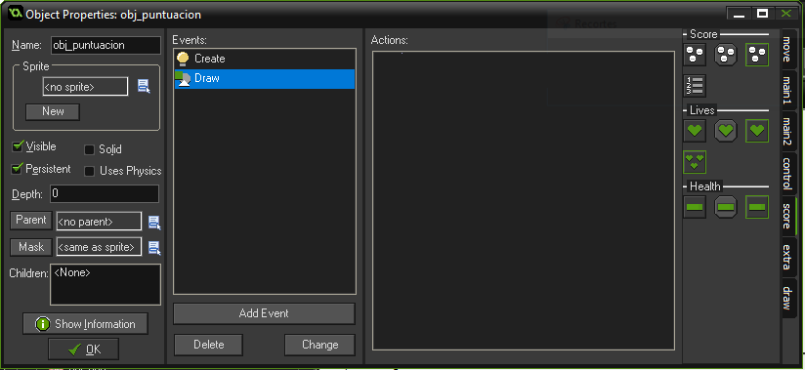

**Figura 102 : Elección de la acción del evento Draw**

Ahora vamos a configurar la pantalla que nos aparece al arrastrarla a la acción.

En el valor de la X ponemos que siga a la vista que hemos creado anteriormente ,más un valor 250 , para separarla de los márgenes . En la Y hacemos lo mismo.

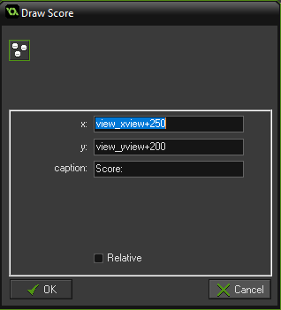

**Figura 103: Configuración de pintado**

Ahora lo colocamos únicamente en el nivel 0

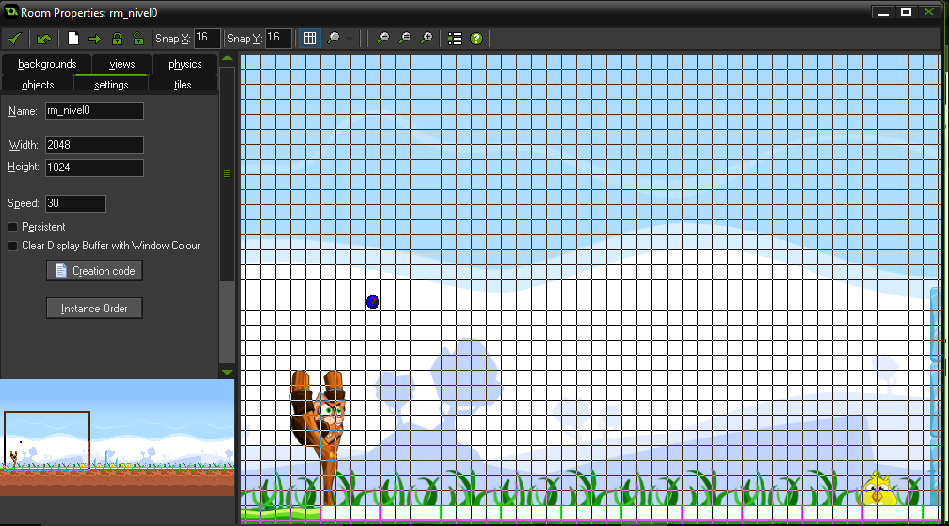

**Figura 104: Colocación del objeto en la sala**

### Obj_Life

Ahora vamos a crear las vidas que tendrá el jugado.

Vamos a crear un nuevo objeto que se denomina obj_life y le asociamos el spr_life.

Vamos a dejar el objeto en forma ***Visible*** y ***Persistent*** (Figura 105).

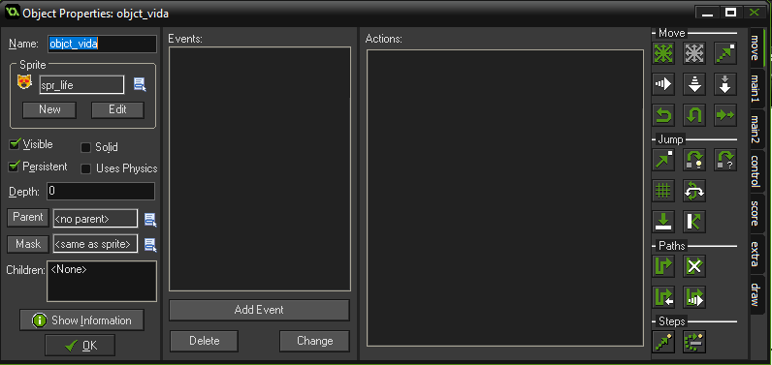

**Figura 105 : Configuración del objeto Life**

Vamos ***Add Event*** y añadimos de nuevo el evento ***Create .***

De nuevo vamos a la pestaña ***Score***, en el apartado de ***Lives*** y cogemos la acción que se llama ***Set lives*** (Figura 106). Arrastramos el icono hacia la pantalla de acción.

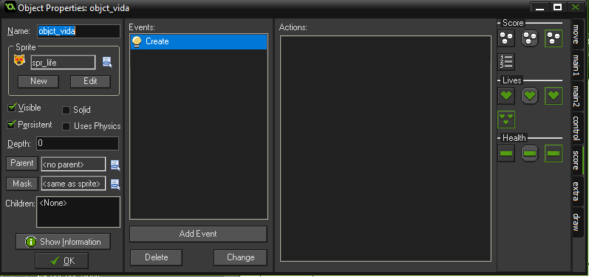

**Figura 106: Acción Set Live**

Configuramos las vidas del jugador un valor de 3 (figura).

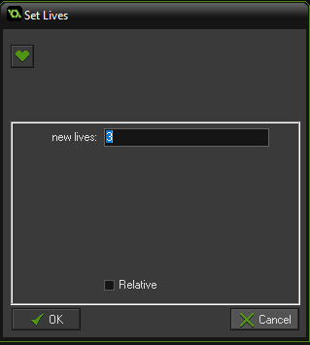

**Figura 107: Configuración del número de vidas**

Ahora vamos a crear de nuevo el evento ***Draw*** ,como hemos hecho en el objeto puntuación.

En este momento vamos a hacer que se dibuje las vidas de nuestro jugador en pantalla. Para eso vamos a la pestaña ***Score***, en la parte de ***Live*** , elegimos el icono que pone ***Draw Life Image ,*** como vemos en la figura 108.

Luego la configuramos como veremos en la figura 109. Hacemos que las vidas sigan la vista, y le separamos de los margen ancho y de alto. Ponemos que las imágenes de las vidas sean el sprite spr_life.

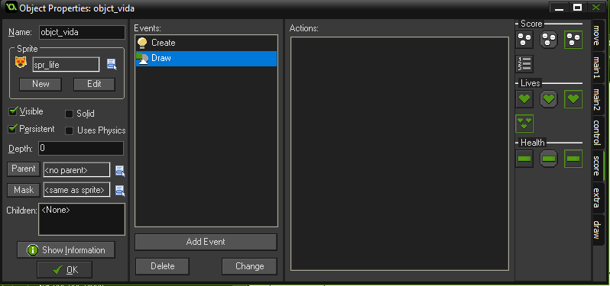

**Figura 108: Acción Draw Life Image**

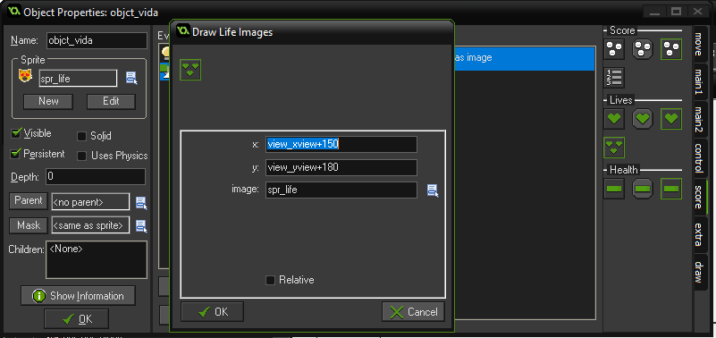

**Figura 109: Configuración del dibujo de las vidas**

Ahora lo colocamos en la sala el objeto en la sala.

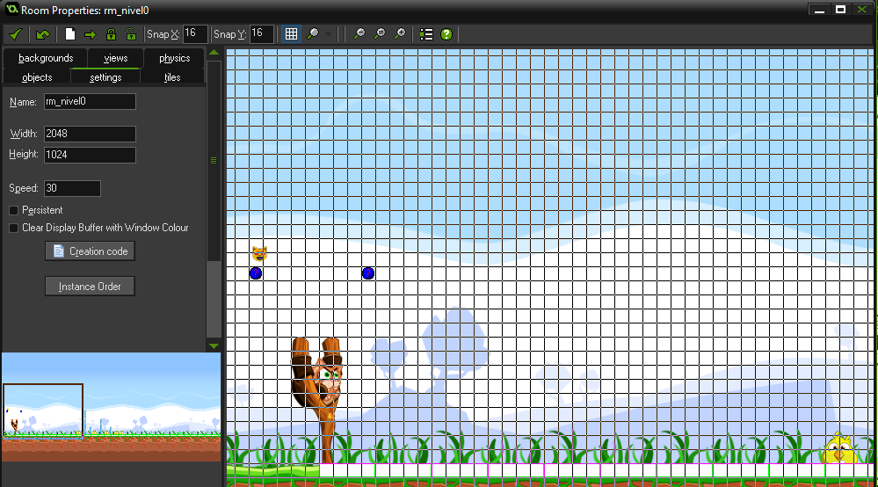

**Figura 110: Colocación de la vida en escena**

### Obj_Time

Para poder pasar los diferentes niveles del juego vamos a darle un tiempo.

Para eso lo primero que vamos hacer es crear un nuevo objeto que lo vamos a denominar obj_time, lo vamos a dejar en ***Visible*** y en ***Persistent***, como vemos en la figura 111.

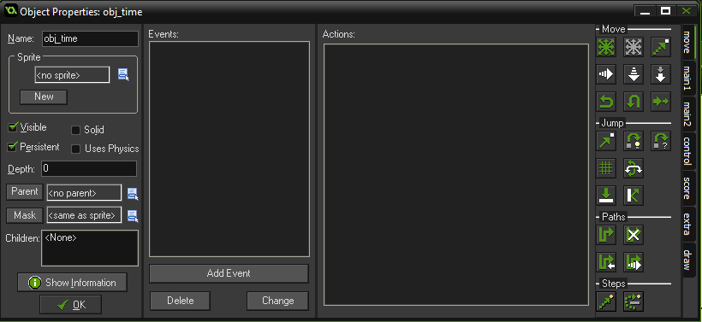

**Figura 111: Configuración del objeto Time**

Después de esto, le vamos a crear los eventos que están asociados a este objeto.

En primer lugar vamos a crear el evento ***Create***, lo hacemos como lo hemos hecho durante todo el documento (***Add Event*** ->***Create*** ).

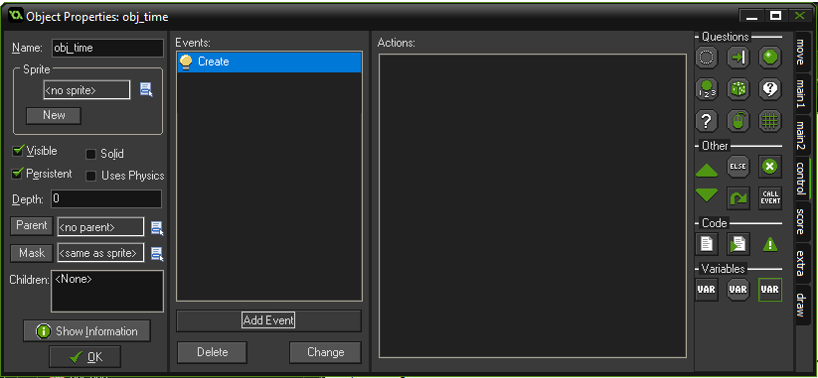

**Figura 112: Evento Create**

Ahora vamos a crearle las acciones que están asociadas a este evento.

En primer lugar vamos a crear una nueva variable que denominaremos ***tiempo***, para ello vamos a la pestaña de ***Control*** (círculo rojo figura 112), en la parte que pone ***Variables*** y le damos al ***Set Variable***(circulo amarillo figura 112).

Cuando arrastramos este icono hacia la pantalla de acciones, nos saldrá la siguiente figura 113.

La configuración de la variable será la siguiente (figura 113), en la parte de aplicarse, será en ella misma es decir, la dejamos en ***self.***

En la parte que pone variable le damos el nombre de ***tiempo*** y en su valor ponemos que ***30*** es decir, que damos un valor 30seg ya que 1 step es 1 sg.

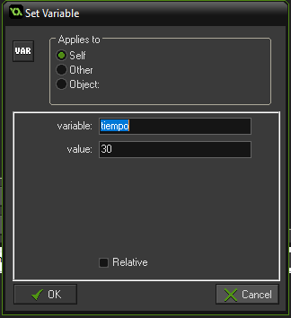

**Figura 113: Configuración variable tiempo**

La siguiente acción será establecer la alarma, para ello vamos a la pestaña de ***main2*** (círculo rojo figura 114) y arrastramos el icono de ***Set Alarm*** (circulo amarillo figura 114) hacia la pantalla acción, que la encontramos en la zona de ***Timing***.

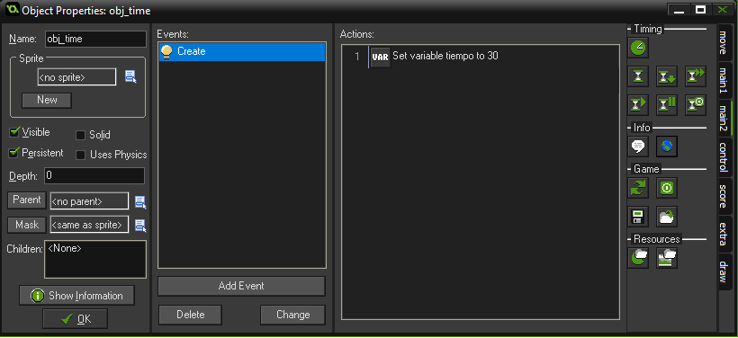

**Figura 114: Acción Set Alarm**

Ahora vamos a configurar el ***Set Alarm (***figura 115).En primer lugar ponemos que se aplique a sí mismo a través ***Self***. Luego en la parte de ***number of step*** , decimos que empiece a partir del ***1 step*** es decir, desde el inicio del juego. Y por último, elegimos la alarma, que en nuestro caso será ***Alarm0***.

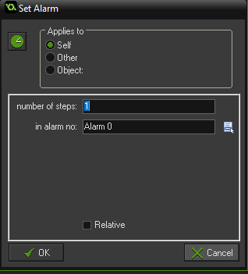

**Figura 115: Configuración de la acción Set Alarm**

El siguiente paso que vamos a hacer, es crear el evento Alarm0 (círculo rojo figura 116).

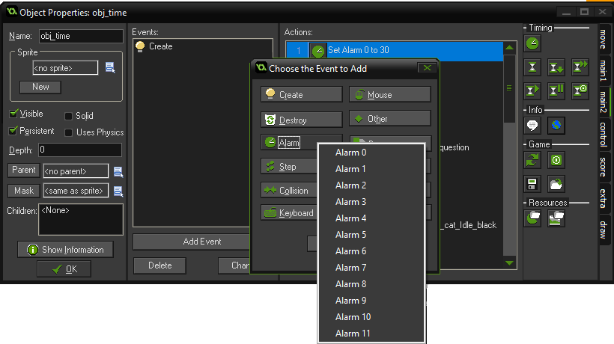

**Figura 116: Evento Alarm 0**

Ahora vamos a meterle las acciones a este método.

En primer lugar, vamos a ir a ***main2*** en la parte ***Timing***, arrastramos el icono ***Set Alarm*** , como hemos hecho en el evento ***Create***(figura 114).

Esta acción hará que la alarma se repita a los 30 steps es decir, que a los 30 pasos del juego se vayan descontando 1sg al tiempo del juego.

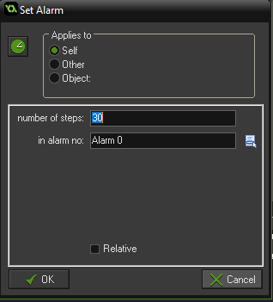

**Figura 117: Configuración de Set Alarm**

Lo siguiente que haremos , que la variable tiempo vaya menguando -1.

Para eso vamos de nuevo a ***Control*** , en la sección ***Variables***, le arrastramos el icono de ***Set Variable.***

En la pantalla que nos sale (figura 118) ,ponemos el nombre de la variable en la sección ***variable*** , que nuestro caso es ***tiempo*** , en la sección ***value*** ponemos que ***-1*** y activamos el ***Relative,*** esto lo que hace es que se vaya descontando -1 al tiempo que nos va quedando en el juego***.*** Dejamos activado el ***Self*** , ya que se lo aplicamos a el mismo.

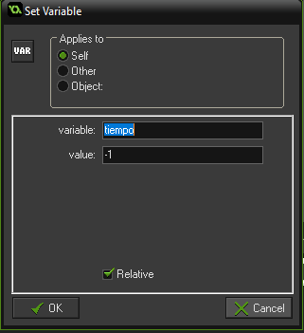

**Figura 118: Configuración de Set Variable**

Seguidamente vamos a realizar un if . Que consistirá en que, si se termina el tiempo y tenemos vidas, podemos volver al nivel .Pero si no tenemos más tiempo y no nos quedan más vidas, entonces nos dirigirá directamente a la tabla de puntuación.

Entonces primero realizaremos un if de la variable tiempo, y vemos si es igual a 0. Para eso vamos a la pestaña ***Control***(círculo rojo de la figura 119), en la sección ***Variable*** elegimos el icono que pone **Test Variable** (círculo amarillo de la figura 119).

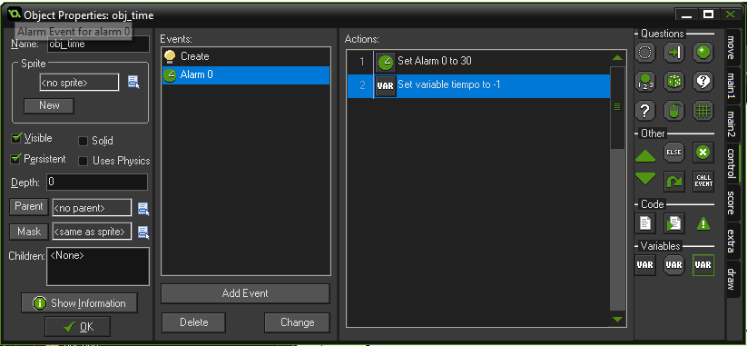

**Figura 119: Lugar de acción Test Variable**

Configuraremos el if de la siguiente manera (figura 120)

Pondremos el nombre de la variable que hemos creado en ***Create***, luego en el apartado ***value*** un ***cero*** y en la operación elegimos el ***less than*** , porque el tiempo se acaba cuando es menor que cero.

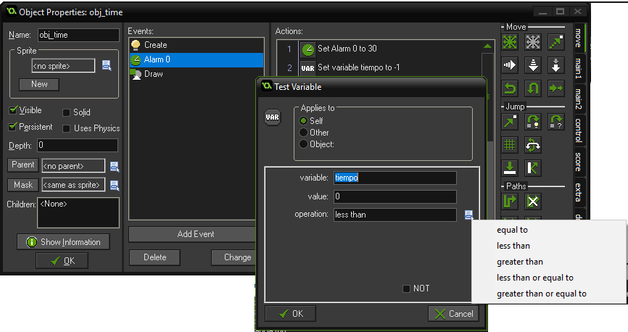

**Figura 120: Configuración del If del tiempo**

Ahora vamos a crear las acciones que cumplen el if del tiempo.

Antes de todo vamos a meter las acciones en los bloques que cumplen la condición, Para eso vamos a ir a ***Control*** (círculo rojo figura 121), en la sección ***Other*** y arrastramos el icono que pone ***Start Block*** (círculo amarillo figura 121)

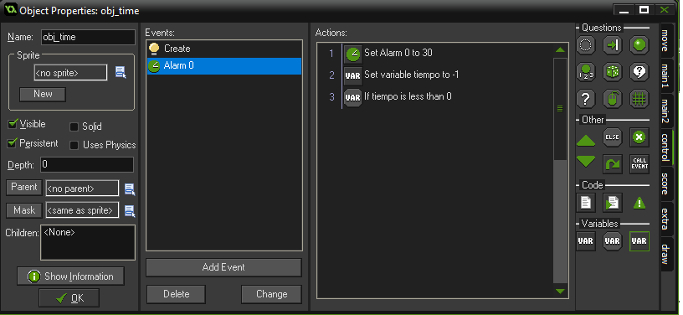

**Figura 121: Lugar de Start Block**

En primer lugar , meteremos el sonido ***game_over*** . Para ello vamos de nuevo a ***main1*** (círculo rojo figura 122) y en el apartado ***Sounds*** , elegimos el icono que se denomina ***Play Sound***(círculo amarillo figura 122).

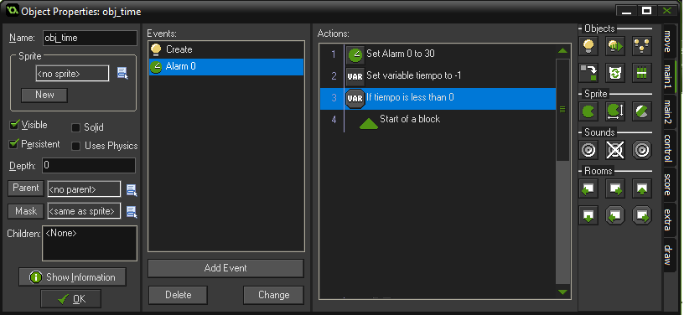

**Figura 123: Lugar de Play Start**

La configuración del sonido es la siguiente.

En el apartado que pone **Sound** , elegimos el sonido que hemos denominado ***game_over*** y lo dejamos en ***false*** para que no se repita.

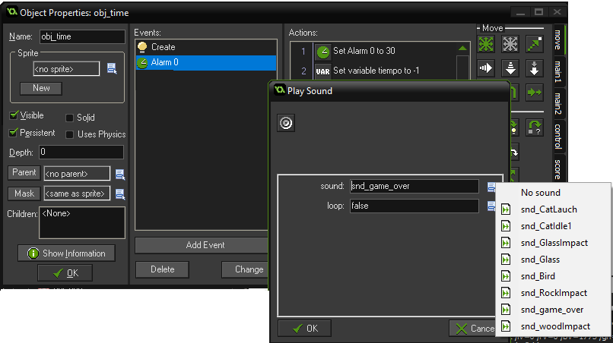

**Figura 124: Configuración del Sonido**

Ahora vamos a comprobar si a nuestro jugador todavía tiene vidas, para eso vamos hacer dentro del if del tiempo vamos hacer otro if de la vida.

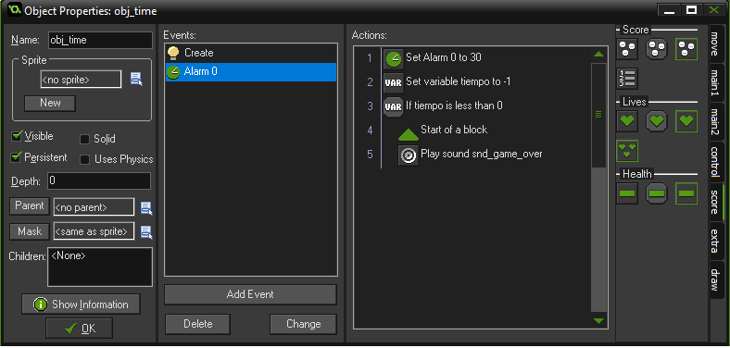

**Figura 125: Lugar del Test Lives**

El if de la vida configuraremos con en la figura 126

El ***valor*** a comparar es ***1***, porque cuando empezamos el juego hay ya estamos consumiendo la primera vida que está pintada. Y el ***tipo de operations*** que elegimos es ***larger than*** (mientras sea más grande que 1)

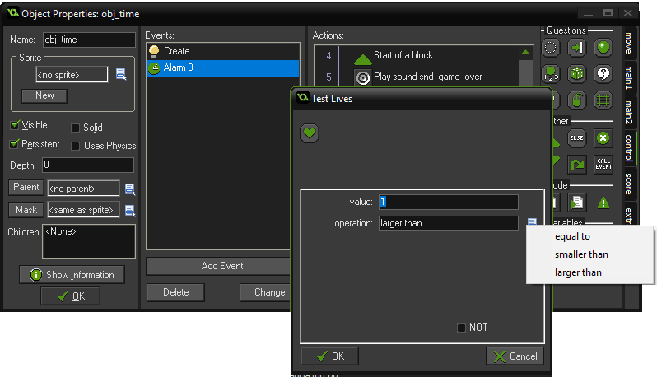

**Figura 126: Configuración del if de vida**

Ahora volvemos a poner el ***Start block***  , que como hemos puesto en el anterior if, lo encontraremos en la pestaña ***Control***, en la parte ***Other***.

Vamos a configurar las acciones que cumplen la condición de if de la vida.

Lo primero que hacemos en este bloque, es preguntar al jugador si desea continuar jugando, para eso añadimos una ***Check Question.*** Este se encontrara en ***Control***, en la parte ***Questions***.

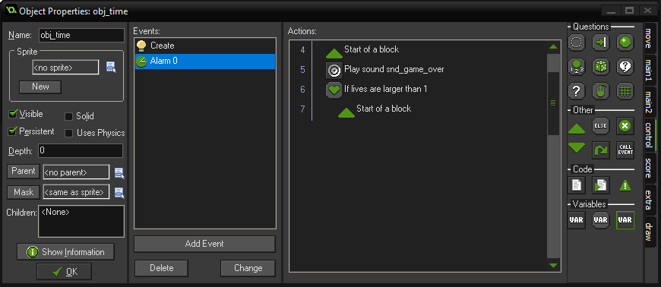

**Figura 127: Lugar del Check Question**

Ahora introducimos el mensaje que vamos a poner en la pregunta, como por ejemplo la de la figura 128.

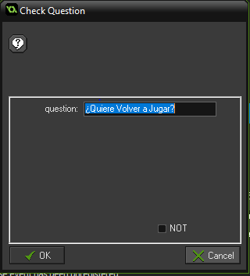

**Figura 128: Ejemplo de pregunta Check Question**

Ahora volvemos a poner el ***Start Block*** , como hemos hecho en los anteriores if.

Y vamos añadir dentro de nuevo las acciones que van a cumplir esta condición es decir, cuando el jugador le da al Yes.

Lo primero que vamos hacer es recargar la sala donde se ha quedado el jugador.

Para ello vamos ***main1*** (círculo rojo figura 129), en la sección ***Rooms*** y arrastramos ***Restart current***(círculo amarillo figura 129 ).

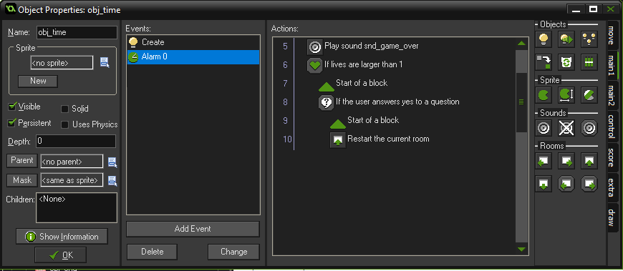

**Figura 129: Ubicación de Restart Current**

En segundo lugar le vamos a restar vida al jugador, para ello tenemos que ir a la pestaña ***Score*** (círculo rojo figura 130), en la parte ***Lives***, arrastramos el icono que pone ***Set Lives*** (círculo amarillo figura 130).

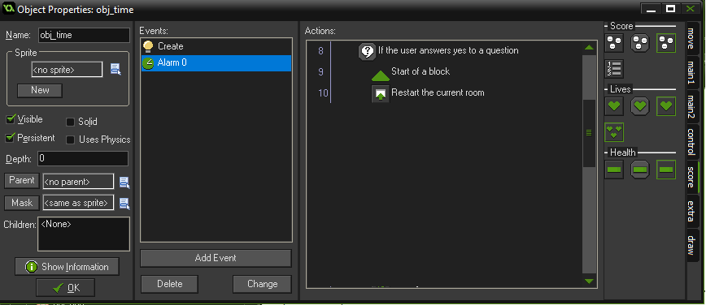

**Figura 130: Ubicación de Set Lives**

Ahora vamos a configurar el Set Lives , como en la figura 131.

En la pantalla que nos sale ***Set Lives***, ponemos en ***new lives -1*** para que se vaya restando la vidas, y le ponemos ***Relative*** .

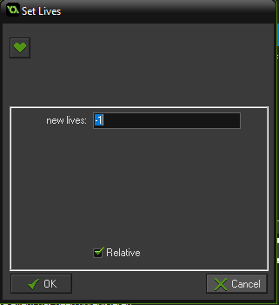

**Figura 131: Configuración Set Lives**

El siguiente paso que vamos hacer es cambiar la instancia del objeto Cat_Idle, por el Cat_Idle_Black, así cambiar el tipos de gatos. Para eso vamos ***main1*** (círculo rojo figura 132) , en la parte ***Objects***, arrastramos el icono ***Change Instance*** (círculo amarillo figura 132).

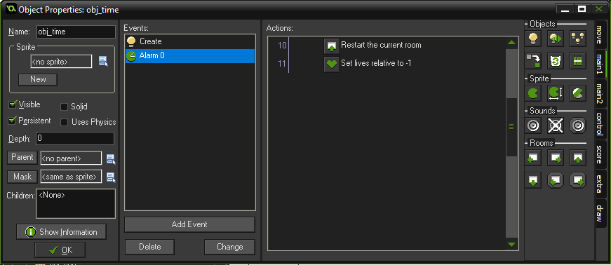

**Figura 132: Ubicación de Change Instance**

Ahora configuraremos la accion Change Instance. Lo primero que haremos es decir a quien vamos aplicar esta accion , seleccionamos ***Object*** y el objeto a quien se va aplicar la accion es decir, ***obj_cat_Idle***.

En la seccion ***change into*** ponemos el objeto por cual le vamos a cambiar por lo que sera ***obj_cat_idle_black***, y ***perform events*** ponemos que ***yes***(para que haga las acciones de destroy y Create de los objetos).

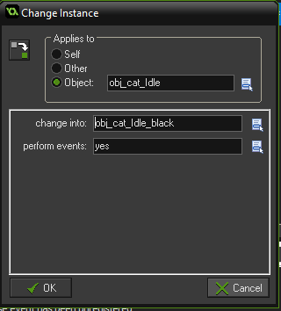

**Figura 133 : Configuración de Change Instance**

Le volvemos a poner los puntos que había conseguido antes que se le hubiera acabado el tiempo. Para eso vamos a la pestaña ***Score*** (círculo rojo figura 134), en la parte ***Score*** arrastramos el icono de ***Set Score*** (círculo amarillo figura 134)***.***

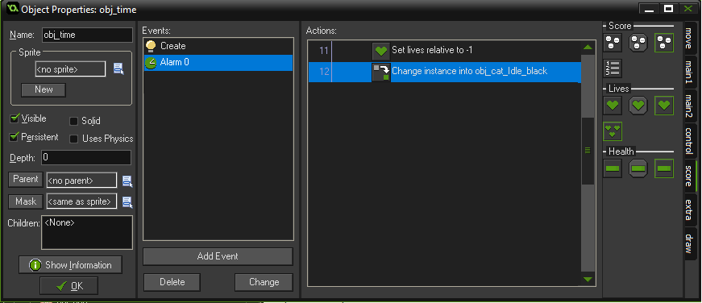

**Figura 134: Ubicación de Set Score**

Ahora configuramos la puntuación, pasamos el valor de Score a la nueva Score, como podemos ver en la figura 135.

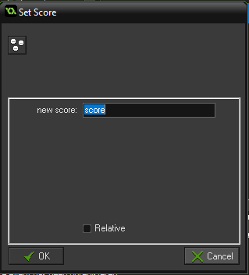

**Figura 135: Pasar Score a la nueva Score**

Ahora vamos a configurar el tiempo que le vamos a dar para que juegue de nuevo el jugador, solo le daremos mitad del tiempo original.

Para eso vamos a la pestaña Control y en la parte Variables arrastramos el icono de Set Variable, como podemos localizar en la figura 136.

Después de configurar esta acción meteremos los siguientes iconos (círculos morados de la figura 136) , como podemos ver en la figura 138

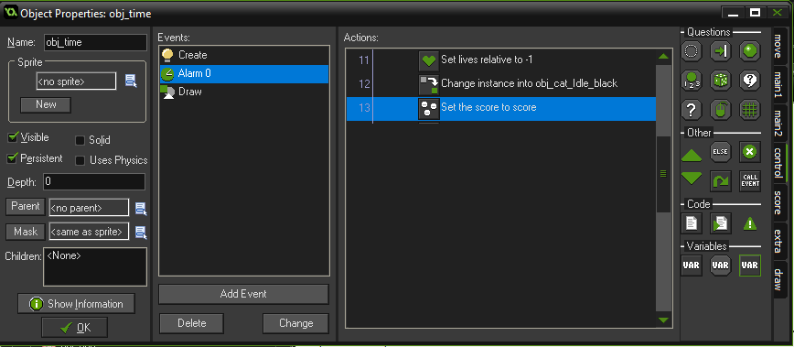

**Figura 136: ubicación de Set Variable**

La configuración de Set Variable será la de la figura 137.

En la sección ***Variable*** ponemos el nombre de ***tiempo***, en el ***valor*** le damos la mitad del tiempo original es decir ,***15***.

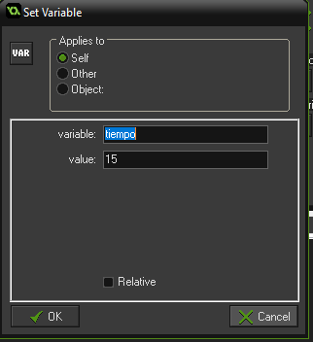

**Figura 137: Configuración de la nueva variable tiempo**

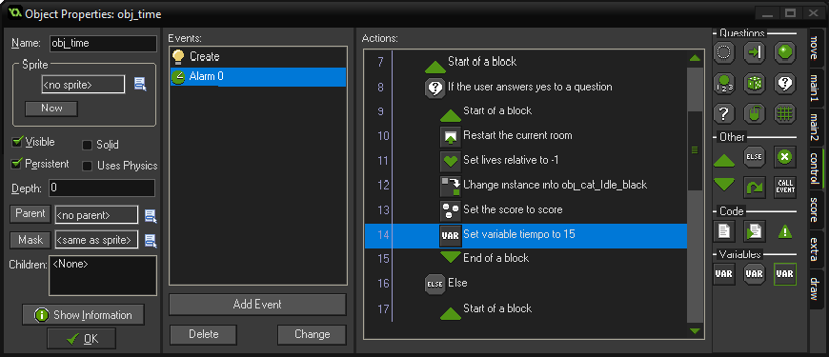

**Figura 138: Objeto Time hasta el momento**

Ahora vamos a configurar las acciones que no cumplen la condición es decir, cuando el jugador da al No.

Estas serán las mismas acciones cuando el jugador se quede sin vidas.

Lo primero que haremos es mandarle a la sala **highscore**, para eso vamos a la pestaña **main1** (círculo rojo figura 139), en la sección **Rooms** , arrastramos la que pone **different Room** (circulo amarillo figura 139).

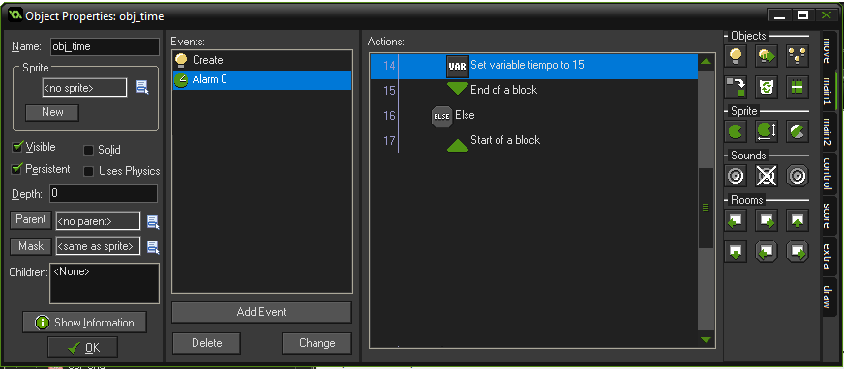

**Figura 139: Ubicación de Different Room**

La configuración de ***Different Room*** será la siguiente (figura 140)

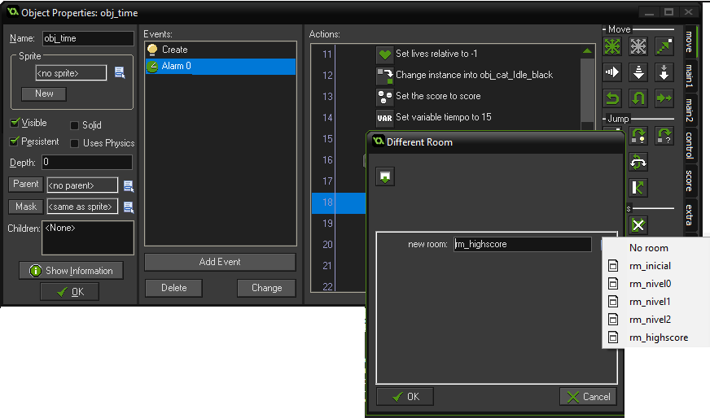

**Figura 140: Configuración Different Room**

Después de mandarlo a la sala highScore, vamos a eliminar los objeto que son persistentes es decir ,los objetos tiempo, vida, puntuación , obj_cat_Idle e obj_cat_Idle_cat_black.

Vamos a destruir la instancia puntuación como ejemplo, pero esto se debe hacer por todos los objetos persistentes en el juego.

Para eso vamos de nuevo a la pestaña main1 (circulo rojo figura 141), en la sección Objects, arrastramos el icono que pone Destroy Instance (circulo amarillo figura 141).

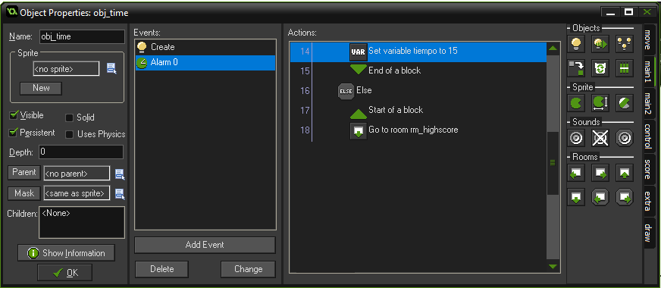

**Figura 141: Ubicación de Destroy Instance**

La configuración de destroy instance será como la figura 142.

En la parte aplicación seleccionamos sobre el object , y elegimos el objeto puntuación.

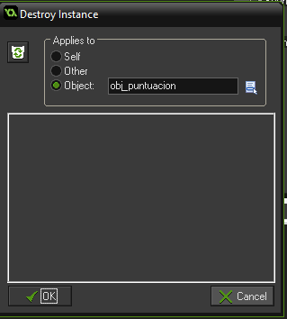

**Figura 142: Configuración de la Acción Destroy Instancia** puntuacion

La siguiente figura muestra la cantidad de acciones destroy Instancia tenemos que tener creadas.

Cerramos el bloque de las acciones que no cumplen la condición del Check Question es decir, el ***Else*** que habíamos creado anteriormente.

Para eso vamos como siempre a ***Control***, en la parte ***Other,*** elegimos ***End Block***.También cerramos el bloque del If de las vidas, como podemos ver en la figura 143.

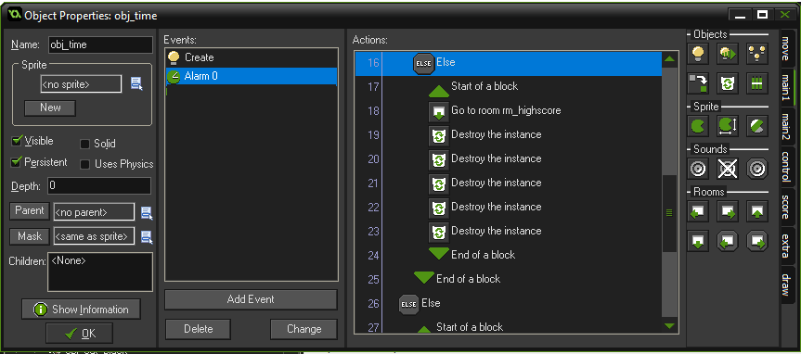

**Figura 143: Números de Destoy Intance que hay que tener**

Ahora vamos a realizar los pasos cuando no nos quedan más vidas en el juego.Son los mismo pasos que en el caso que hemos realizado en el caso de cuando la condición Check Question no era verdadera

Entonces volvemos a realizar los pasos de mandar a la sala highscore y eliminar las instancias persistentes , como podemos ver en las figuras 144. 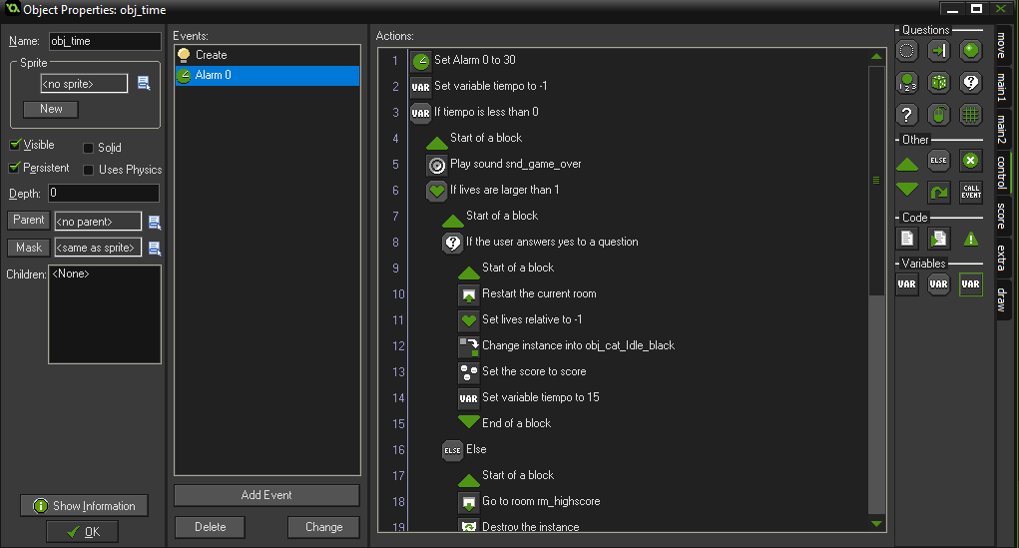

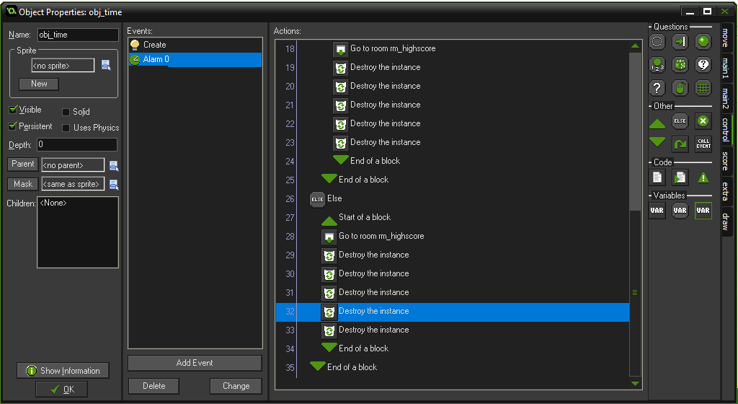

**Figura 144:Acciones que tiene que contener el evento Alarm0**

Ahora vamos añadir el evento Draw , para dibujar el objeto en escena.

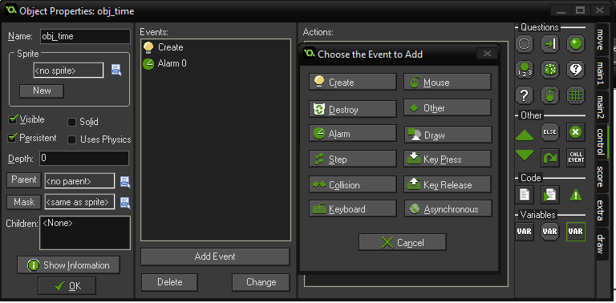

**Figura 145: Tipo Evento Draw**

Las acciones que contendrá este evento serán las siguientes.

En primer lugar vamos a la pestaña ***Draw***(círculo rojo figura 146), en la sección ***Drawing,*** arrastramos el icono que se denomina ***Draw text***(circulo amarillo figura 146).

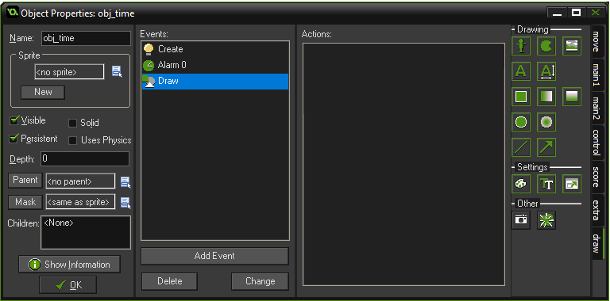

**Figura 146: Ubicación de Draw Text**

Ahora vamos a configurar el ***Draw Text*** .En primer lugar en la sección ***Text*** pondremos el texto que salga por pantalla,que será ***Tiempo*** .Luego en ***X*** e ***Y*** ponemos que siga a la vista del juego, y le ponemos unos márgenes de 100 para ***X*** y 200 para ***Y*** , como podemos ver en la figura 147.

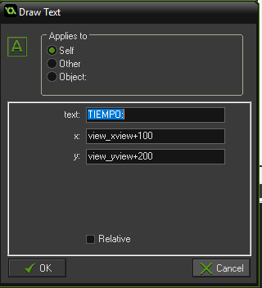

**Figura 147: Configuración de Draw Text**

Ahora vamos a insertar la acción para que se dibuje el valor del tiempo, para eso vamos a ***Control*** (círculo rojo figura 148), en la sección Variables, arrastramos el icono que pone ***Draw Variable*** (circulo amarillo figura 148).

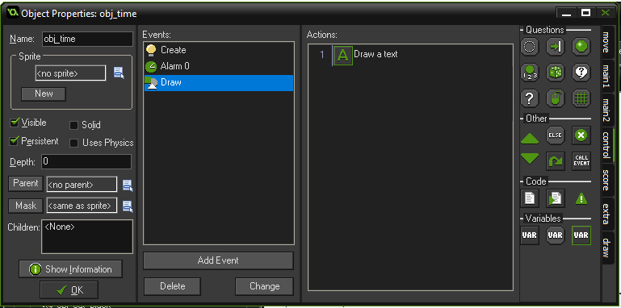

**Figura 148: Ubicación de la variable Draw Variable**

La configuración de ***Draw Variable*** será la siguiente. En la parte ***Variable*** ponemos el nombre de la variable que vamos a pintar en pantalla, en nuestro caso será ***tiempo***. Luego para ***X*** e ***Y*** hacemos que sigan a la vista, y le damos unos márgenes de ***170*** para ***X*** e ***200*** para ***Y***, como podemos ver en la figura 149.

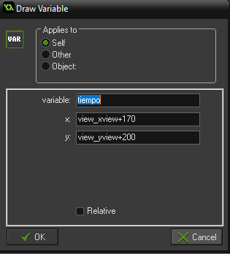

**Figura149: Configuración de Draw Variable**

Por último , vamos a introducir la acción de Set Color, así poder establecer un color que se nos vea en todos los fondos. Este se encuentra en la pestaña ***Draw***(círculo rojo figura 150), en la sección ***Setting,*** ponemos el icono ***Set Color***(circulo amarillo figura 150)

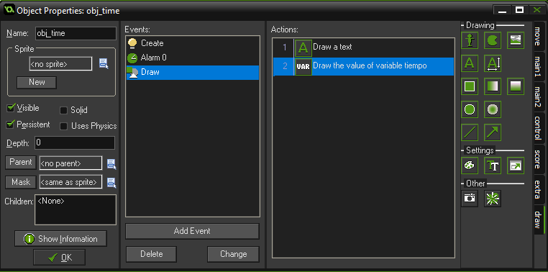

**Figura 150: Ubicación de Set Color**

Ahora elegimos un color, en este caso yo elegido el rojo para que se diferencie en los diferentes niveles , como podemos ver en la figura 151.

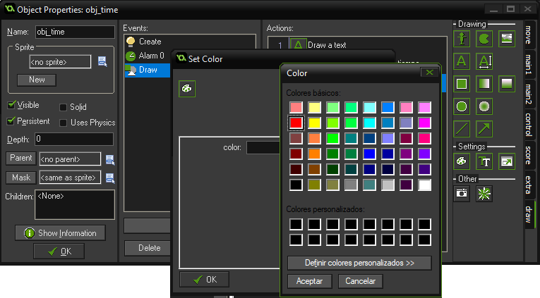

**Figura 151: Configuración Set Color**

Por último, colocamos este objeto en la escena nivel0.

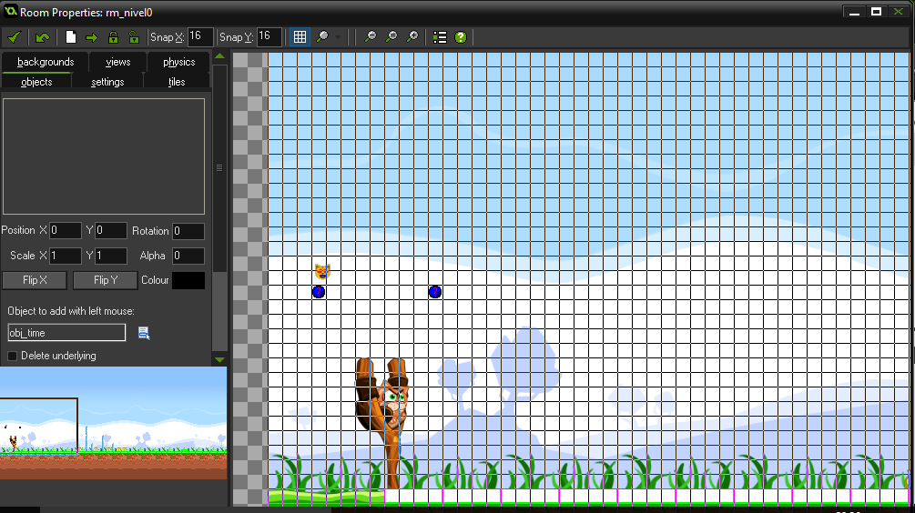

**Figura 152: Ubicación den la escena el objeto time**

Después de realizar todos los objetos de nuestro juego. Ahora vamos a pasar a editar nuestros objetos obj_cat /obj_cat_black, vamos añadirle un evento para cuando estos se salga de la escena.

Vamos a realizar este evento en el objeto objt_cat , pero esto también se tiene que realizar en obj_cat_black.

En primer lugar damos a nuestro obj_cat, le damos ***Add Event*** , damos al evento ***Other*** , como vemos en la figura 153

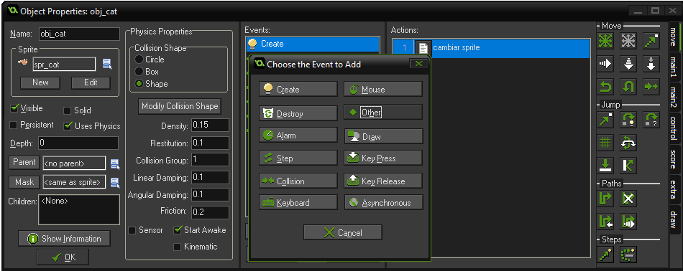

**Figura 153 : Evento Other**

Este desplegara un menú , en este seleccionamos el que pone ***View***s , elegimos el evento que pone ***Outside View 0 ,*** como vemos en la figura 154.

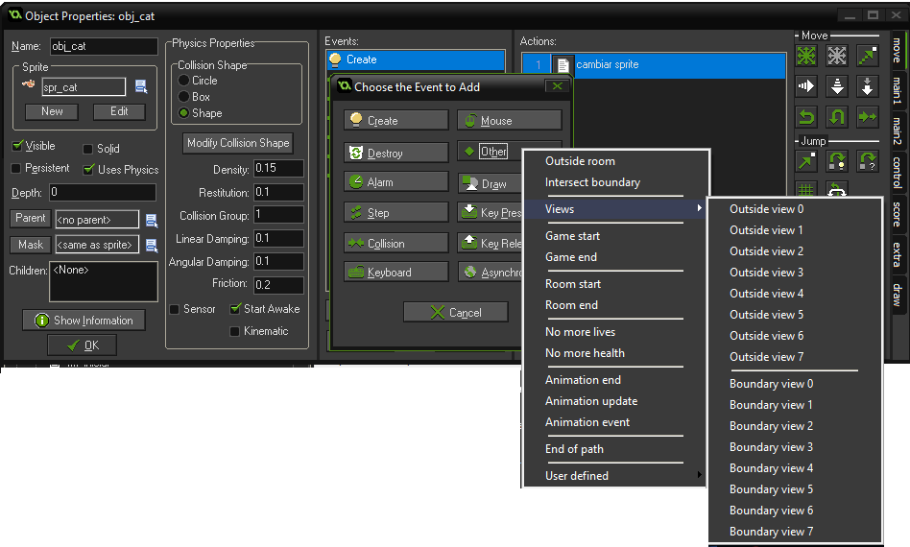

**Figura 154 : Evento Outside View**

Vamos a crear las acciones de este evento, estas serán parecidas a las que hemos creado para obj_tiempo en el evento Alarm0.

En primer lugar vamos a ir a la pestaña ***main2***(círculo rojo figura 155), en la parte ***Info***, arrastramos el icono ***Display menssage***(círculo amarillo figura 155).

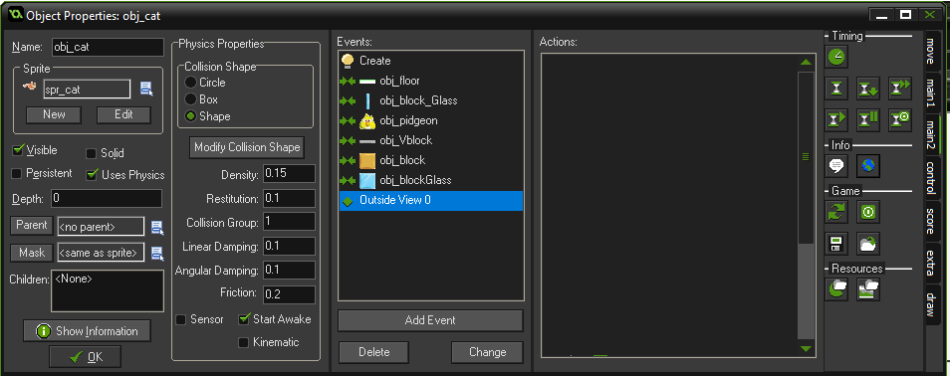

**Figura 155: Ubicación de Display Message**

En este introducimos el siguiente mensaje, para informar al usuario que se ha salido de la vista.

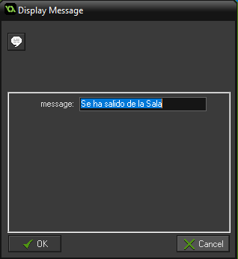

**Figura 156: Mensaje de Display Message**

El siguiente paso que daremos es preguntar que si el jugador tiene vidas, para ello iremos a la pestaña ***Score***(círculo rojo figura 157) , en la parte ***Lives***, arrastramos el icono ***Set Lives*** (circulo amarillo de la figura 157).

En este lo configuraremos de la siguiente manera, en la parte ***valor*** ponemos ***1*** . En la parte ***operations*** ponemos ***equal to*** es decir, que mientras no sea igual a 1 vida no se ejecuta el código de if.

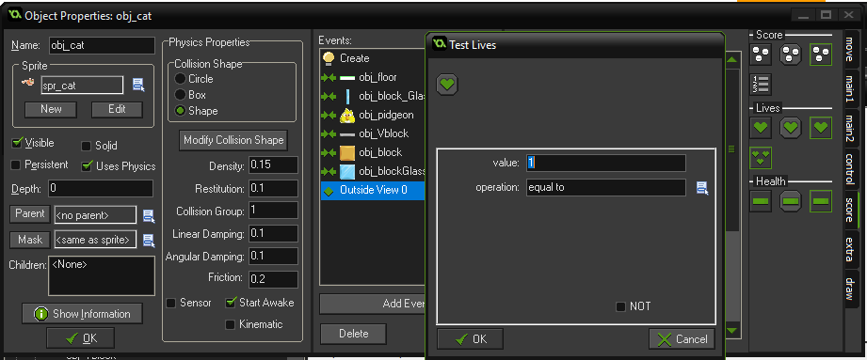

**Figura 157: Ubicación y Configuración de Set Lives**

Ahora vamos a configurar as acciones que está dentro de este if. Lo primero le ponemos lo ***Start block*** y ***End*** Block  , que está en la pestaña ***Control***.

Entre este bloque vamos a meter la acción de ***different Room***(circulo amarillo de la figura 158), que se encuentra en la pestaña ***main1***(circulo rojo figura 158), en la sección ***Room***.

En la acción ***diferent Room*** elegimos la sala ***rm_highscore***, como en la figura 158

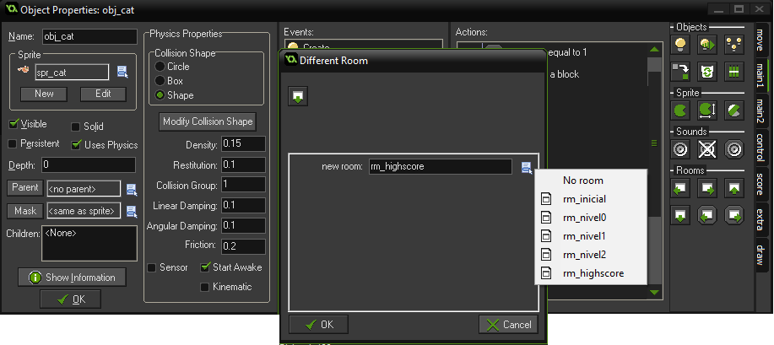

**Figura 158: ubicación y configuración de different Room**

Seguidamente vamos a meter las acciones que borran los objetos que son persistentes es decir, para los objetos vida, puntuación,obj_cat_idle,time,obj_cat_Idle_black. Para ello vamos a ***main1***( círculo rojo figura 159), en la sección ***Objects***, arrastramos el icono que pone ***Destroy Instance***(circulo amarillo figura 159).

En la configuración de ***Destroy Instance*** , elegimos en la aplicación a object y elegimos uno de los objetos persistentes , en el ejemplo es el obj_vida.

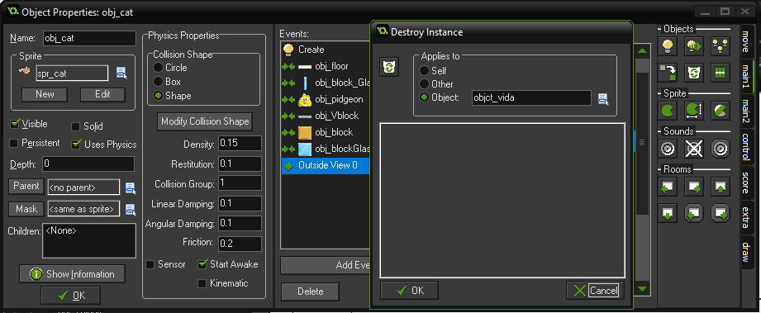

**Figura 159: ubicación y configuración de la acción Destroy Instance**

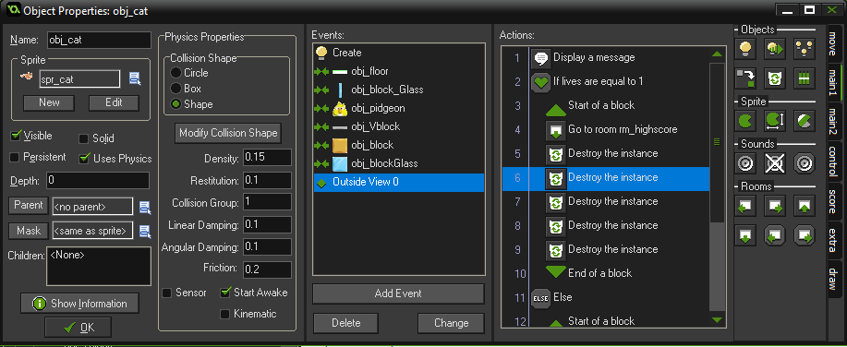

**Figura 160: número de Acciones Destroy Instance**

Ahora ponemos las acciones que no van a cumplir la condición del if. En primer lugar ponemos el ***Else***  y luego seguidamente ponemos el ***Start block*** y el ***End block***, estos se encontraran en la pestaña ***Control.***

En primer lugar volvemos a recargar la Sala donde se encuentre el jugador. Tenemos que ir para ello a ***main1*** (círculo rojo figura 161), en la sección ***Room*** y arrastrar el icono que pone ***Current Room*** (circulo amarillo figura 161).

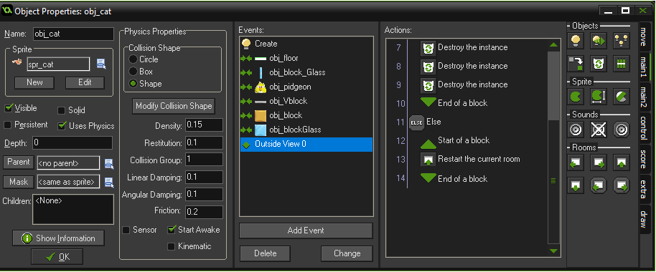

**Figura 161:Ubicación de acción Current Room**

Lo siguiente que haremos es establecer el tiempo en el tiempo restante. Para eso vamos a la pestaña ***Control*** (círculo rojo figura 162), en la sección ***Variable*** , arrastramos el icono que pone ***Set Variable*** (circulo amarillo figura 162)

La acción la configuramos de la siguiente manera, en la sección que pone ***variable*** ponemos el nombre de ***tiempo*** y en el ***new value*** pasamos le asignados la variable **tiempo** restante.

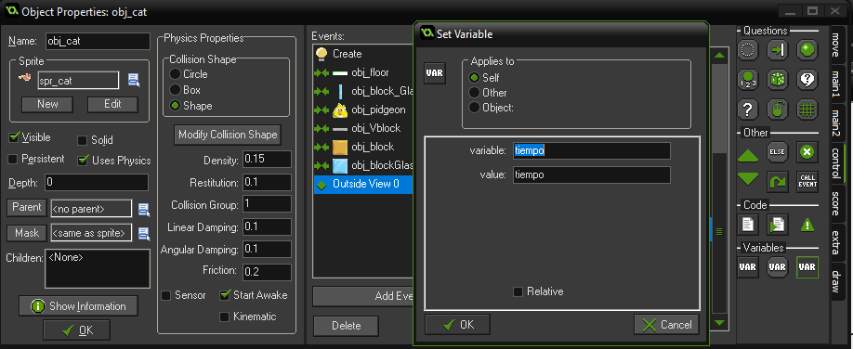

**Figura 162:Ubicación y configuración de Set Variable tiempo**

El siguiente paso es restar una vida al jugador, para ello vamos al apartado ***Score*** (círculo rojo figura 163), en la parte de ***Lives*** , cogemos el icono que se denomina ***Set Lives***(circulo amarillo figura 163).

Configuramos ***Set Lives*** de la siguiente manera, en la parte que pone ***new live*** ponemos ***-1*** y activamos el ***Relative***.

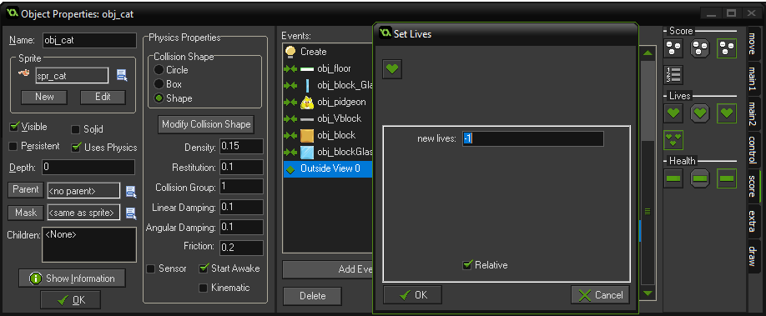

**Figura 163 : Ubicación y configuración de Set Lives**

Ahora vamos a mantenerle la puntuación que haya ganado antes de salirse de la escena, en la misma pestaña que en el punto anterior, pero en la sección ***Score***, cogemos ahora el ***Set Score***(circulo amarillo figura 164)

La configuramos también como en los casos anteriores, en la sección de nueva puntuación le asignamos la variable score , como podemos ver en la figura 164.

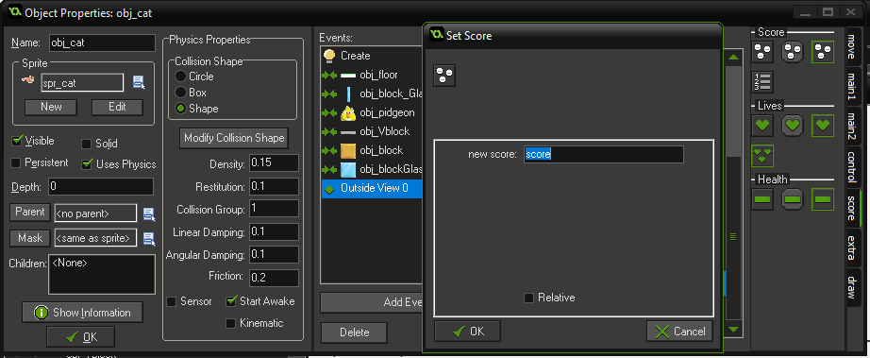

**Figura 164: Ubicación y configuración de la variable Set Score**

## COLISIONES

### Colisiones del Objeto Gato

Vamos a programar contra lo que va colisionar el objeto gato. Estas colisiones serán las mismas para el obj_cat_black

En primer lugar vamos a configurar las colisiones contra el suelo.

Primeramente vamos a ***AddEvent*** (círculo rojo figura 165), elegimos el evento de ***Colision***(circulo amarillo figura 165), en este se despliega un menú con los objetos que hay en el juego , elegimos el ***obj_floor***(circulo naranja figura 165)*.*

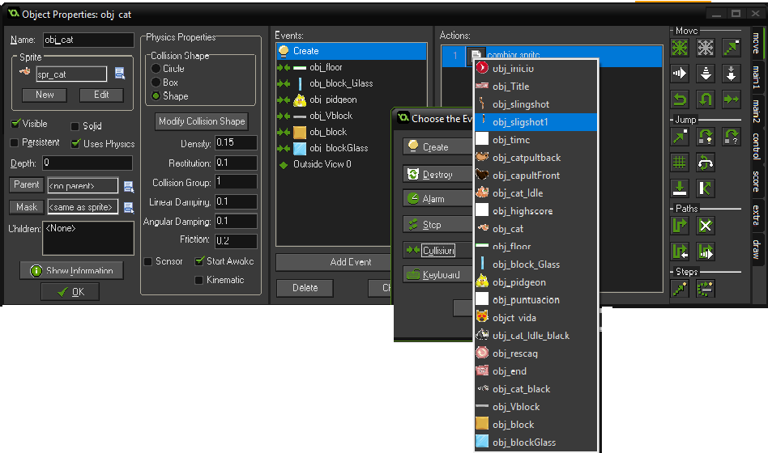

**Figura 165: Ubicación de colisión obj_floor**

Ahora vamos a realizar la acciones que tiene este evento

Lo primero que introducimos es un ***Execute Code(***circulo amarillo figura 166) , que está en la pestaña ***Control***(círculo rojo figura166), en la parte ***Code*** .

En este introducimos el siguiente código.

///cambiar sprite

sprite_index=spr_cat_Hit;

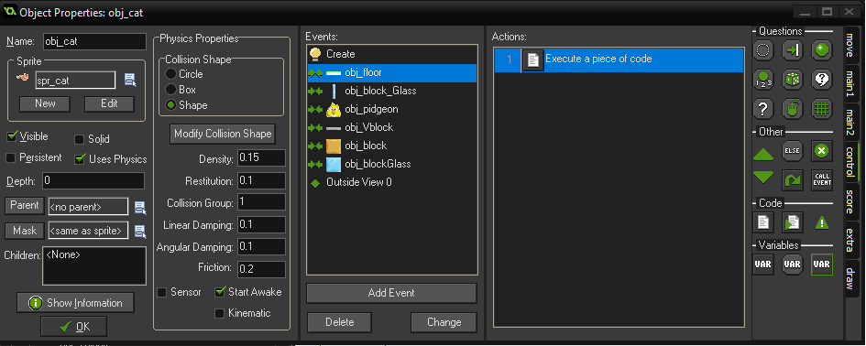

**Figura 166: Ubicación del Execute Code**

Seguidamente introducimos el maullido del gato cuando toca el suelo. Para eso vamos a la pestaña ***main1***(círculo rojo figura 167), en la parte ***Sounds,*** arrastramos el que pone ***Play Sound***(circulo amarillo figura 167).

Ahora configuramos el sonido del gato, en este obj_cat elegimos el ***snd_CatIdle(***circulo naranja figura 167), dejamos en ***false*** para que no se repita.

Cuando vayamos a crear esta acción en el obj_cat_black el sonido elegido es sn_CatLauch.

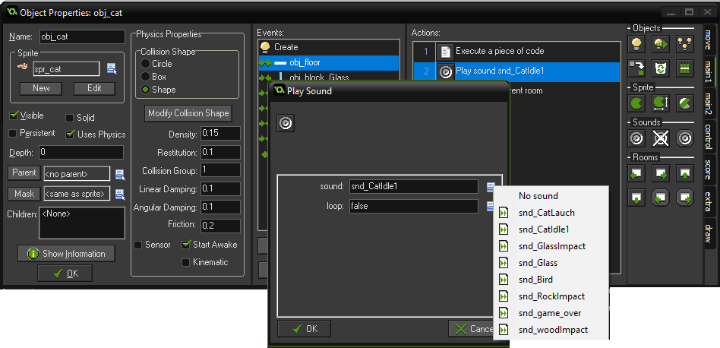

**Figura 167: Ubicación y Configuración de Play Sound**

Ahora vamos a restablecer de nuevo la escena, para eso en la mismo pestaña que en el punto anterior, solo que esta vez en la parte ***Room*** , arrastramos el que pone ***Restart CurrentRoom***(circulo amarillo figura 168).

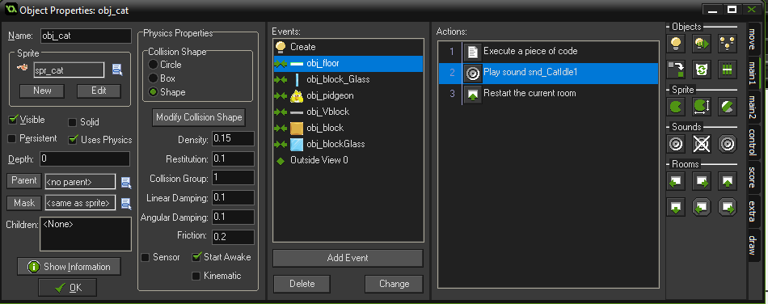

**Figura 168:Ubicación de Restart Room**

Ahora vamos a configurar la colisión del objeto gato con el obj_block_Glass. Pero las demás colisiones entre los objetos pidgeon,vblock,block,blockGlass se realizan de la misma manera.

Hacemos como en el la anterior colisión, vamos ***addEvent*** , damos a botón de ***colisión***

y elegimos esta vez el obj_blockGlass.



**Figura 169:Tipo de colisión con obj_glass**

Ahora vamos a configurarle las acciones a este evento colisión

En primer lugar vamos a introducir un ***Execute Code***, que se puede encontrar en la pestaña ***Control*** , en la parte ***Codes***.

El ***Execute code*** contendrá la siguiente código***. Este código es el mismo en todas las colisiones*** es decir, que en las colisiones ***con los objetos pidgeon,Vblock,block,blockGlass*** se debe introducir.

///cambiar sprite

sprite_index=spr_cat_Hit;

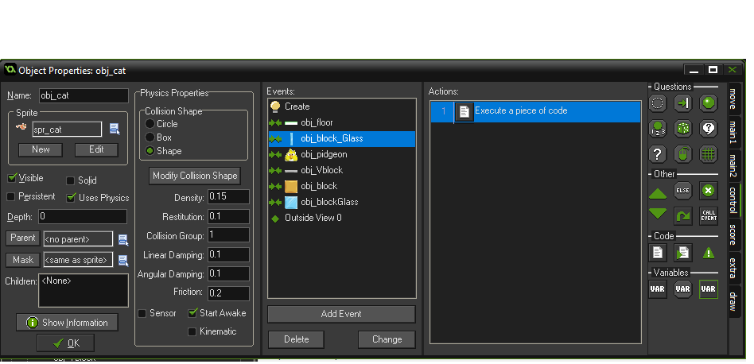

Ahora vamos a configurar la puntuación de colisión.

El obj_block_Glass tendrá un valor de colisión de 5 puntos, el obj_pidgeon un valor 10 , el obj_Vblock de 6 y los objetos obj_block e obj_blockGlass 2 puntos.

Cuando salga en pantalla el obj_cat_black y colisione con estos distintos objetos se incrementara un valor de + 3 en sus valores de colisión es decir, que si le obj_pidgeon tiene un valor de 10 con el obj_cat en colision , con el obj_cat_black tendrá un valor de 13.

Vamos a crear la acción de colisión obj_Glass con el obj_cat , pero se creara en todos los objetos de la misma manera.

Ahora vamos a meter el valor de colisión del obj_Glass , para ello vamos a ***Score***(circulo rojo figura 171), en la parte ***Score,*** elegimos el icono que se denomina ***Set Score***(circulo amarillo figura 171)

Su configuración será la siguiente, ***new Score*** ponemos el valor de puntuación ***+5***, y activamos el ***Relative*** , como podemos ver en la figura 171.

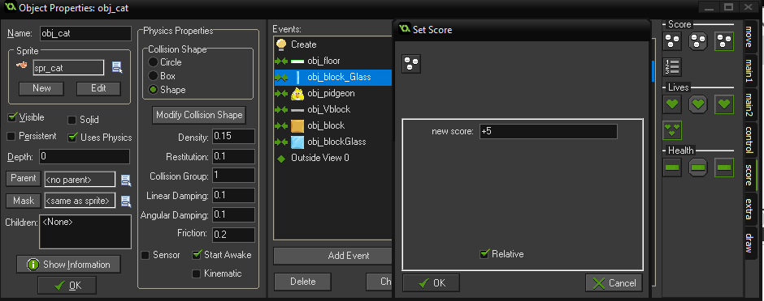

**Figura 171:Ubicación y configuración de Set Score**

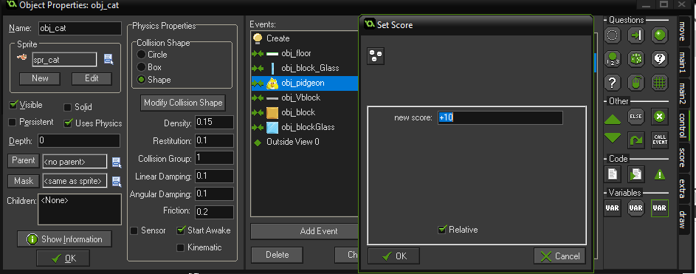

**Figura 172: Configuración de Set Score del objecto Pidgeon**

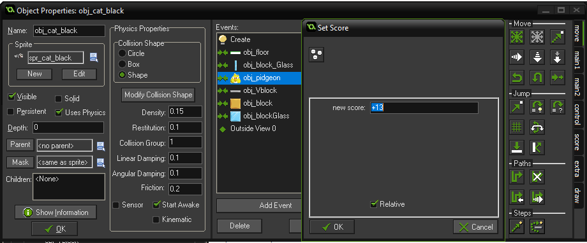

**Figura 173: Configuración Set Score del objeto Pidgeon, en el obj_Cat_black**

Para poder pasar de nivel , hay que conseguir una puntuación minima .

Para pasar del nivel0 al nivel 1 hay que conseguir una puntuación que supere 100 y para pasar del nivel 1 al nivel 2 hay que conseguir una puntuación que supere los 200.

Para eso vamos comprobando la puntuación del jugador con la puntuación a superar.

El obj_Glass solo estará en el nivel0, entonces solo tendrá un if, con lo cual comprobara si la puntuación es mayor de 100 , para poder pasar de nivel.

El obj_pigdeon están dispersados por los diferentes niveles, entonces tendrán dos if encadenados, primero el if para pasar al nivel 1 y luego el if para pasar el nivel2.

El obj_Vblock solo estará en el nivel1 entonces solo contendrá el if para el nivel2.

Los objetos obj_block,obj_blockGlass no contendrán ningún if.

Vamos hacer de ejemplo el del obj_pigdeon , ya que convina el ir a los dos niveles. Pero en todos los casos se harían igual

En primer lugar vamos a la pestaña ***Control*** (círculo rojo de la figura 174), en la parte ***Questions***, insertamos el icono ***Test*** ***Expression***(circulo amarillo de la figura 174)

Configuramos esta acción de la siguiente manera (figura 174). Ponemos la siguiente condición si la ***score >100***

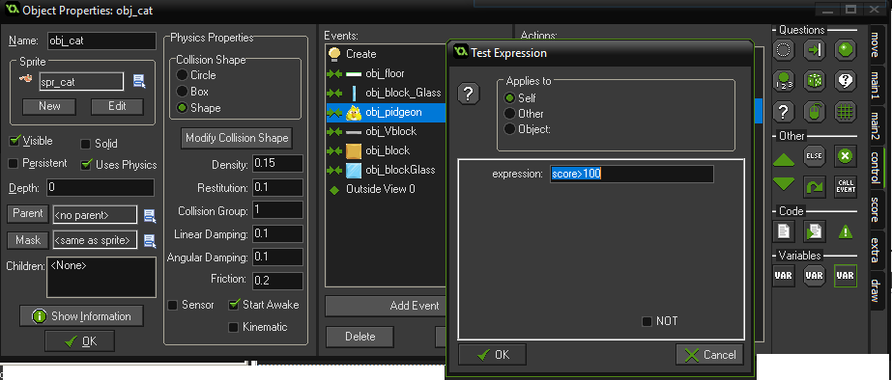

**Figura174: Configuración y ubicación de TestExpression**

Ahora si se cumple la condición pasamos de nivel, esto lo metemos entre un bloque (***Start block***  y ***End block*** ).Pasamos al siguiente nivel1.

Para configurar esta acción vamos a ***main1*** (circulo rojo figura 175), y en la parte de ***Room ,*** escogemos el icono que pone ***Different Room***(circulo amarillo figura 175).

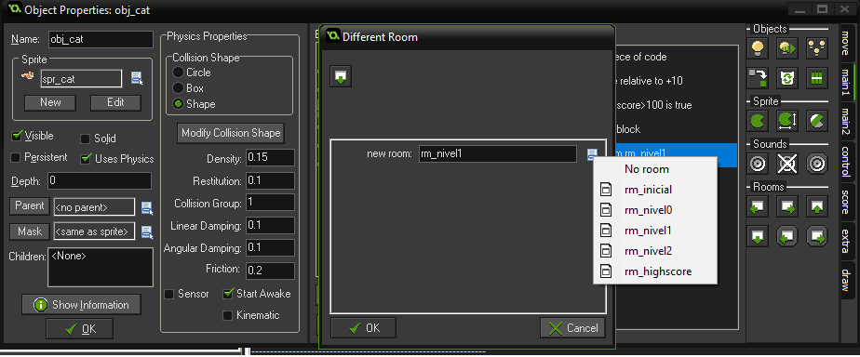

**Figura 175 :Configuración y Ubicación de Different Room**

Dentro de este bloque , volvemos hacer de nuevo un if con la condición score>200 .Volvemos a abrir de nuevo un bloque ,si se cumple la condición para pasar al nivel2 , como podemos ver en la figura 176.

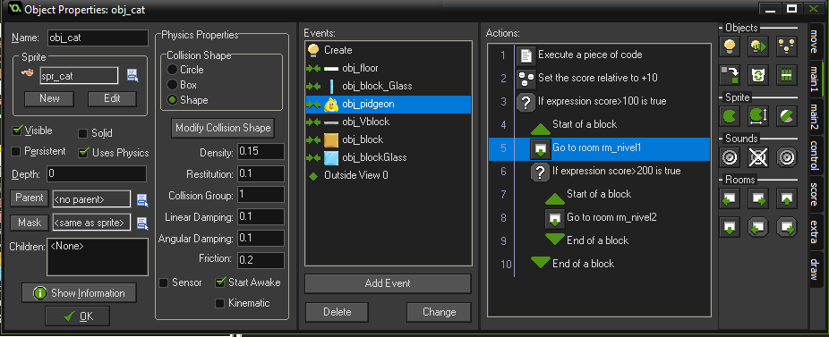

**Figura 176: Acciones de la colisión entre obj_pigdeon con el obj_cat**

Las siguientes figuras mostraran las demás colisiones del objeto gato con los demás elementos.

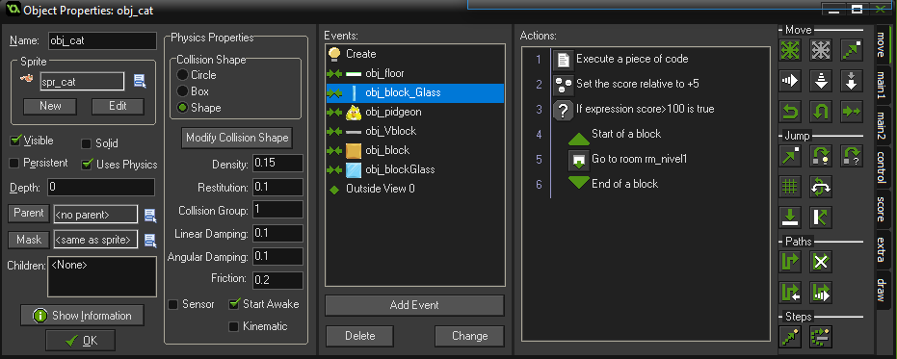

**Figura177: Acciones de la colisión entre obj_block_Glass y obj_cat**

Las acciones de la siguiente figura 178 son igual en el obj_block_Glass

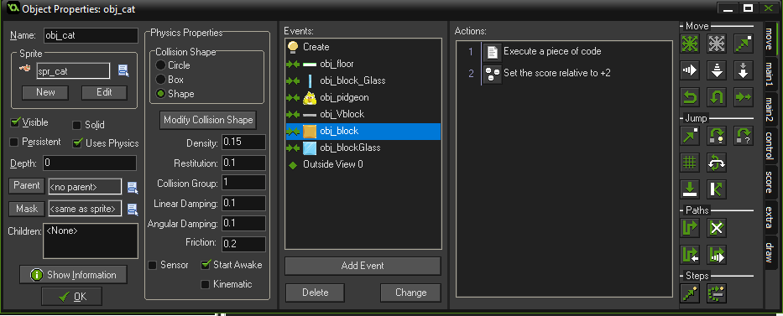

**Figura 178: Acciones de la colision entre obj_block y obj_cat**

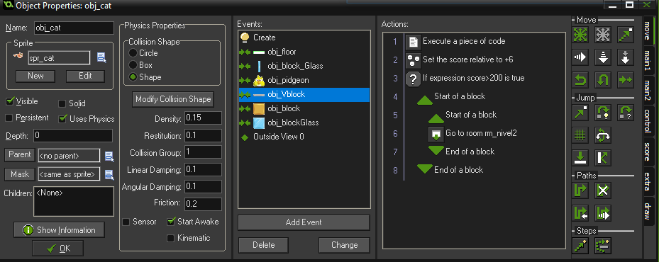

**Figura 179: Acciones de la colisión entre obj_Vblock y obj_cat**

# Link Juego

Link: <https://www.youtube.com/watch?v=BO8NGR2jmqc&feature=youtu.be>